ESCUELA SUPERIOR POLITÉCNICA DE CHIMBORAZO
FACULTAD DE INFORMÁTICA Y ELECTRÓNICA
ESCUELA DE INGENIERÍA ELECTRÓNICA EN CONTROL Y REDES INDUSTRIALES

DISEÑO Y CONSTRUCCIÓN DE UN PULLER AUTOMÁTICO DOBLE PARA LA EXTRACCIÓN DE TUBERÍA DE PVC EN LA EMPRESA FLEXI & RIGID CIA. LTDA.

Trabajo de titulación presentado para optar al grado académico de:
INGENIERO EN ELECTRÓNICA, CONTROL Y REDES INDUSTRIALES

AUTORES: GUANGASI PILAPANTA WILLIAM NEPTALI
TIXILEMA CHIMBORAZO GUAYRA MAGALY
TUTOR: ING. JOSÉ LUIS MORALES GORDON

Riobamba – Ecuador
2016
ESCUELA SUPERIOR POLITÉCNICA DE CHIMBORAZO
FACULTAD DE INFORMÁTICA Y ELECTRÓNICA
ESCUELA DE INGENIERÍA ELECTRÓNICA EN CONTROL Y REDES INDUSTRIALES

El Tribunal de Tesis certifica que: El trabajo de titulación: DISEÑO Y CONSTRUCCIÓN DE UN PULLER AUTOMÁTICO DOBLE PARA LA EXTRACCIÓN DE TUBERÍA DE PVC EN LA EMPRESA FLEXI & RIGID CIA. LTDA., de responsabilidad de la señorita Guayra Magaly Tixilema Chimborazo y del señor William Neptali Guangasi Pilapanta, ha sido minuciosamente revisado por los Miembros del Tribunal de Tesis, quedando autorizada su presentación.

DR. MIGUEL TASAMBAY, PhD  DECANO DE LA FIE | …………………........ | …………………………
ING. WILSON ZUÑIGA  DIRECTOR DE ESCUELA | ………………………… | …………………………
ING. JOSÉ LUIS MORALES  DIRECTOR DEL TRABAJO DE TITULACIÓN | ……………………….. | …………………………
ING. JANETH ARIAS  MIEMBRO DEL TRIBUNAL | ………………………… | …………………………
DOCUMENTALISTA  SISBIB ESPOCH | ………………………… | …………………………

“Nosotros, Guayra Magaly Tixilema Chimborazo y William Neptali Guangasi Pilapanta, somos responsables de las ideas, doctrinas y resultados expuestos en esta Tesis y el patrimonio intelectual de la Tesis de Grado pertenece a la Escuela Superior Politécnica de Chimborazo”

Guayra Magaly Tixilema Chimborazo William Neptali Guangasi Pilapanta

DEDICATORIA

El presente trabajo se los dedico a quienes más amo.

William

A mi madre y mi hermana que me apoyaron incondicionalmente, muchas gracias.

Magaly

AGRADECIMIENTO

Agradezco enormemente a la Escuela Superior Politécnica de Chimborazo por ser una noble Institución encargada de esculpir mentes brillantes basadas en su lema “saber para ser”, a la empresa Flexi & Rigid Cia. Ltda. Por confiar en nuestra capacidad y talento para el desarrollo del presente proyecto de titulación.

William

Agradezco a toda mi familia, en especial a mi madre Elvira, a mis hermanos Alexandra, Máximo y Diego, y a mi sobrino Daniel, por animarme y brindarme su apoyo incondicional para poder culminar esta etapa de mi vida.

A mi novio William por el apoyo que siempre me ha brindado, y por el voto de confianza que puso en mí.

A mis entrañables amigos por sus palabras de aliento y sus ideas aportadas a este trabajo.

Y finalmente agradezco a todos mis maestros de esta memorable institución, por la guía y los conocimientos impartidos durante la carrera.

Magaly

TABLA DE CONTENIDO

ÍNDICE DE FIGURAS ix
ÍNDICE DE TABLAS xi
ÍNDICE DE ABREVIATURAS xii
RESUMEN xiii
SUMARY xiv
INTRODUCCIÓN 1
CAPITULO I
MARCO TEÓRICO 6
1.1 Proceso de moldeo por extrusión para la fabricación de tuberías 6
1.1.1 Polímeros 6
1.1.2 Termoplásticos 6
1.1.3 PVC 7
1.1.4 Extrusión 7
1.1.5 Descripción del proceso de extrusión 8
1.1.5.1 Extrusora 9
1.1.5.2 Partes de la extrusora 10
1.1.5.3 Funcionamiento de la extrusora 12
1.1.5.4 Tina de enfriamiento 14
1.1.5.5 Unidad de extracción o jalador (puller) 14
1.1.5.6 Unidad de recogida y corte 18
1.2 Interfaz gráfica Hombre Máquina (HMI) 18
1.2.1 Funciones de un HMI 19
1.2.2 Tipos de HMI 19
1.3 Redes de comunicación industrial 19
1.3.1 Bus de campo 20
1.3.2 Modbus 21
1.3.3 Comunicación maestro/esclavo en Modbus 21
1.3.4 Modo de transmisión en Modbus 22
1.3.4.1 Modbus ASCII 22
1.3.4.2 Modbus RTU 22
1.3.5 Representación de datos en Modbus 26
1.3.6 Interfaz de Red RS-485 27
1.4 Servidor OPC (Ole for Process Control) 27
1.4.1 Componentes OPC 28
1.5 Elementos de protección y conducción 28
1.5.1 Elementos de protección 28
1.5.1.1 Interruptor magneto térmico 28
1.5.2 Elementos de conducción 29
1.5.2.1 Dimensionamiento de conductores 30
CAPITULO II
DISEÑO, CONSTRUCCIÓN Y PROGRAMACIÓN DEL PULLER DOBLE 31
2.1 Descripción del estado del jalador antiguo 32
2.2 Análisis de los mecanismos de extracción para tuberías 33 en el proceso de extrusión 33
2.3 Diseño de la estructura mecánica del puller doble 37
2.3.1 Dimensionamiento de motores 37
2.3.1.1 Cálculo de los parámetros del husillo y constantes de caudal 38
2.3.1.2 Cálculo de la constante total de la forma geométrica de la cabeza perfiladora 41
2.3.1.3 Cálculo del caudal de la extrusora 44
2.3.1.4 Cálculo de la velocidad de tiro máxima del puller y potencia del motor 45
2.3.2 Sistema de transmisión mecánica para el movimiento 47 rotacional de los rodillos 47
2.3.2.1 Sistema de transmisión por cadenas 47
2.3.2.2 Sistema de transmisión por tren de engranes 50
2.3.3 Mecanismos de desplazamiento lineal tornillo tuerca 50
2.3.4 Diseño estructural mecánico en Solidworks 51
2.4 Construcción del puller doble 51
2.4.1 Componentes del puller 51
2.4.2 Descripción de los componentes del puller 52
2.4.2.1 Base de perfil estructural 52
2.4.2.2 Planchas guías, brazos móviles y fijos 53
2.4.2.3 Tornillos sin fin. 53
2.4.2.4 Sistemas de transmisión de potencia mecánica 54
2.4.2.5 Rodillos 55
2.4.2.6 Moto reductores 55
2.4.2.7 Variadores de frecuencia LS iG5A 56
2.4.2.8 Tablero de control 56
2.4.2.9 HMI 57
2.4.3 Sistema eléctrico 59
2.4.3.1 Dimensionamiento de conductores y protecciones 59
2.5 Implementación de la red Modbus 61
2.5.1 Topología de red 61
2.5.2 Configuración de variadores 62
2.5.3 Configuración de la HMI 63
2.6 Desarrollo de la interface hombre máquina (HMI) 65
CAPITULO III
PRUEBAS Y RESULTADOS 69
3.1 Puesta a punto y pruebas del jalador actual 69
3.2 Análisis comparativo entre el jalador anterior y el jalador actual 71
3.3 Cálculo de los tiempos de manufacturación 71
3.4 Comparación de los tiempos de producción 74
3.5 Definición del problema y su solución 78
CONCLUSIONES 80
RECOMENDACIONES 81
BIBLIOGRAFÍA
ANEXOS

ÍNDICE DE FIGURAS

Figura 1-1: Estructura del polietileno 6
Figura 2-1: Proceso de extrusión 8
Figura 3-1: Línea de extrusión para la fabricación tuberías. 9
Figura 4-1: Extrusora de husillo simple y sus componentes. 9
Figura 5-1: Tornillo de la extrusora. 10
Figura 6-1: Plato rompedor. 12
Figura 7-1: Zonas de una extrusora y evolución de la presión a lo largo del tornillo. 12
Figura 8-1: Tina de enfriamiento. 14
Figura 9-1: Unidad de tiro o puller simple. 15
Figura 10-1: Partes fundamentales de un motor trifásico. 15
Figura 11-1: Caja reductora. 16
Figura 12-1: Diagrama de bloques de un variador. 16
Figura 13-1: Representación esquemática de un variador. 17
Figura 14-1: Bobinador de tuberia fLexible. 18
Figura 15-1: Interfaz hombre máquina. 19
Figura 16-1: Pirámide de las comunicaciones. 20
Figura 17-1: Código de funciones que utiliza Modbus. 25
Figura 18-1: Conexión RS-485 a dos hilos. 27
Figura 19-1: Interruptor Magneto térmico. 29
Figura 20-1: Partes de un conductor eléctrico. 29
Figura 1-2: Diagrama de bloques para el desarrollo de la mecanica del puller. 31
Figura 2-2: Diagrama de bloques para el desarrollo del tablero eléctrico. 31
Figura 3-2: Diagrama de bloques para el desarrollo de la electrónica del puller. 32
Figura 4-2: Puller antiguo. 32
Figura 5-2: Puller tipo dos 33
Figura 6-2: Puller tipo cuatro rodillos. 33
Figura 7-2: Puller tipo banda. 34
Figura 8-2: Puller tipo oruga. 34
Figura 9-2: Puller tipo 6 orugas. 35
Figura 10-2: Puller tipo oruga automático. 35
Figura 11-2: Transmisión por cadena. 48
Figura 12-2: Tren de engranes. 50
Figura 13-2: Mecanismo tornillo tuerca. 51
Figura 14-2: Mesa estructural. 52
Figura 15-2: Base estructural para los rodillos. 53
Figura 16-2: Mecanismo de desplazamiento lineal. 54
Figura 17-2: Ensamble del tren de engranes. 54
Figura 18-2: Rodillos traccionadores. 55
Figura 19-2: Motorreductos de 3/4 hp. 55
Figura 20-2: Variador de frecuencia LS iG5A. 56
Figura 21-2: Armario eléctrico. 57
Figura 22-2: HMI Brainchild 450. 57
Figura 23-2: Diagrama multifilar del tablero de control. 59
Figura 24-2: Topología de red. 61
Figura 25-2: Menú de parámetros del LS iG5A. 62
Figura 26-2: Creación del proyecto en Panel Studio. 63
Figura 27-2: Selección y configuración del puerto COM2 de la Brainchild. 64
Figura 28-2: Inserción de esclavos al servidor OPC. 64
Figura 29-2: Creación de los data ítems. 65
Figura 30-2: Lista de variables internas y externas. 66
Figura 31-2: Pantalla principal visualización de la velocidad de tiro de los jaladores. 66
Figura 32-2: Pantalla 2 ajuste de velocidad y operación del jalador A. 67
Figura 33-2: Pantalla 3 monitorización estado del variador y motor A. 67
Figura 34-2: Pantalla 4 ajuste de velocidad y operación del jalador B. 67
Figura 35-2: Pantalla 5 monitorización estado del variador y motor B. 68
Figura 36-2: Tablero de mando. 68
Figura 1-3: Representación porcentual de los tiempos de manufactura que ocupa el jalador 76 antiguo y actual para la fabricación de manguera. 76
Figura 2-3: Representación gráfica de los tiempos reducidos con el puller doble. 77

ÍNDICE DE TABLAS

Tabla 1-1: Estructura de la trama en Modbus RTU 24
Tabla 2-1: Estructura de los datos Modbus 26
Tabla 1-2: Tabla comparativa entre los tipos de puller's 36
Tabla 2-2: Dimensiones de las boquillas que posee la extrusora 43
Tabla 3-2: Características técnicas de la Brainchild 450 58
Tabla 4-2: Censo de carga 60
Tabla 1-3: Cuadro comparativo entre el jalador antiguo y el jalador actual 71
Tabla 2-3: Tiempos de producción para mangueras 71
Tabla 3-3: Tiempo de producción para perfiles solidos 72
Tabla 4-3: Tiempo promedio de manufacturación del jalador anterior 72
Tabla 5-3: Cantidad de rollos pedidos a la empresa Flexi & Rigid Cía. Ltda. 73
Tabla 6-3: Tiempo promedio de manufacturación del jalador actual. 73
Tabla 7-3: Velocidades de tiro del jalador actual. 73
Tabla 8-3: Tiempos de producción para mangueras 76
Tabla 9-3: Tiempo de producción para perfiles sólidos. 78

ÍNDICE DE ABREVIATURAS

A | Amperios
ASCII | Sistema de Codificación de Caracteres Alfanuméricos
AWG | American Wire Gauge
CA | Corriente alterna
CC | Corriente directa
COM | Component Object Model
CRC | Control de Redundancia Cíclica.
EIA/TIA | Asociación de las industrias electrónica y de comunicaciones en EUA.
HMI | Interfaz humano máquina.
HP | Horse Power
Hz | Hercios
IGBT | Transistor bipolar de puerta aislada
Kg | Kilogramos
KVA | Kilo voltios Amperios
OPC | OLE for Process Control
OSI | Open System Interconnection
PE | Polietileno.
PP | Polipropileno.
PVC | Policloruro de vinilo.
RPM | Revoluciones por minuto
RS485 | Estándar de Comunicación Serial 485
RTU | Remote Terminal Unit Unidad de Terminal Remota
SCADA | Supervisory Control and Data Acquisition
SCR | Rectificador controlado de silicio
TCP/IP | Protocolo de Control de Transmisión/ protocolo de Internet
V | Voltaje
VDC | Voltaje de corriente directa

RESUMEN

Se diseñó y construyó un jalador automático doble del tipo dos rodillos, que sirve para extraer tubería de PVC en la empresa Flexi & Rigid CIA. LTDA., ubicada en la ciudad de Ambato. Se investigó sobre el proceso de extrusión para determinar el caudal máximo de material a extruir por la extrusora, esta variable es importante para calcular la máxima velocidad de tiro del puller, dando como resultado 30 m/min, posteriormente se realizó el dimensionamiento de los motorreductores, resultando una potencia de 0,75 HP. El diseño estructural del jalador hecho en SolidWorks software de modelado mecánico en 3D, tiene las siguientes medidas: 1,10 m de altura, 0,8 m de ancho y 0,80 m de profundidad. La máquina está compuesta por una base de perfil estructural, sobre ella se encuentran dos vigas y dos planchas de acero para ensamblar los brazos fijos, móviles y los rodillos, cada jalador posee un motorreductor trifásico de ¾ de HP, un sistemas de transmisión por cadenas y un tren de engranajes para transmitir la potencia y el movimiento circular del motor a los rodillos. Para operar, regular la velocidad de tiro de [0:30] m/min de los jaladores y supervisar parámetros básicos de los motores de manera fácil, segura y precisa se implementa un sistema SCADA conformado por una interface gráfica hombre maquina (HMI), una red de comunicación industrial Modbus y variadores de frecuencia, controlando y supervisando estas acciones de manera centralizada. Con la implementación de esta máquina se logró disminuir los tiempos de manufacturación de manguera en un 38,89%, 40,74% y 55,56% en la producción de tubería de 1 pulgada, ¾ de pulgada y ½ pulgada respectivamente. Además se incorporó a la producción perfiles para ventanas y viras monocolor. Los tiempos muertos de producción se reducen notablemente, teniendo como consecuencia un incremento en la capacidad productiva de la empresa. Se recomienda la implementación del dispositivo tecnológico en la Empresa Flexi & Rigid CIA.LTDA., y en otras empresas similares, también se recomienda dar mantenimientos periódico a la máquina, tanto en su parte mecánica como eléctrica, para su mejor funcionamiento y duración.

Palabras claves: <TRANSMISIÓN POR CADENAS>, <TREN DE ENGRANAJES>, <MOTOREDUCTORES>, <SISTEMA DE SUPERVISIÓN CONTROL Y ADQUISICIÓN DE DATOS [SCADA]>, <REDES DE COMUNICACIÓN INDUSTRIAL>, <PROCESO DE EXTRUSION>.

SUMARY

A double automatic squeegee type two rollers was designed and built, it is used to remove PVC pipe in the company Flex & Rigid CIA. LTDA. in Ambato. It was investigated the extrusion process to determine the maximum flow of material to be extruded by extruder, this variable is important to calculate the maximum speed puller shot, resulting in 30 m/min, subsequently gear motors sizing is performed, resulting in a power HP 0.75. The structural design of the squeegee done in software solidworks mechanical 3D model has the following measures: 1.10 m high, 0.80 m wide and 0.80 m deep. The machine consist of a base structural profile on them are two beams and two steel plates to assemble fixed, mobile arms and rollers each squeegee has a three-phase geared motor HP ¾ a chain drive system and a gear train for transmitting power and circular motion motor rollers. To operate, regulate the speed of shot [0-30] m/min pullers and monitor basic engine parameters easily, safely and accurately a SCADA system consists of a graphical interface is implemented man machine interface (HMI), a Modbus industrial communication network and frequency inverters, monitoring and supervising these stations centrally. With the implementation of this machine it is able to reduce manufacturing times hose at 38.89%, 40.74% and 55.56% in the production of 1-inc pipe , ¾ inch and ½ inch respectively. In addition, it was joined the production profiles for windows and monocolor welts. Production downtime is greatly reduced, taking as a result an increase in the productive capacity of the company. The implementation of the technological device Flexi & Rigid CIA. LTDA. Company, and other similar companies is recommended, it is also recommended to periodic maintenance to machines, both mechanical and electrical part, for best performance and durability.

Keys Words: <CHAINS TRANSMISSION>, <GEAR TRAIN>, <GEAR MOTORS>, <SUPERVISORY CONTROL AND DATA ACQUISITION [SCADA]>, <INDUSTRIAL COMMUNICATION NETWORKS>, <EXTRUSION PROCESS>.

INTRODUCCIÓN

Antecedentes

Los termoplásticos son polímeros de origen sintético de alto peso molecular, baja densidad, alta resistencia a la corrosión, baja conductividad térmica y eléctrica, son impermeables, fácilmente moldeables a altas temperaturas y se pueden reciclar varias veces sin que pierdan sus propiedades. Las propiedades antes mencionadas hacen que estos materiales sean fácilmente manipulados a nivel industrial para ser procesados mediante diversos métodos de moldeo como inyección, termo formado, fundición, extrusión y extrusión soplado, dando como resultado nuevos productos hechos a base de polietileno (PE), polipropileno (PP), policloruro de vinilo (PVC), y acrílicos.

El proceso de extrusión presenta una buena flexibilidad en el cambio de productos sin necesidad de realizar inversiones muy elevadas, esto es una gran ventaja en relación a otros procesos de moldeo, permitiendo fabricar productos de sección constante como tuberías plásticas. Debido a la ventaja que presenta este tipo de proceso la gran mayoría de industrias que se dedican a la fabricación de tuberías optan por dicho método.

En el proceso de extrusión el termoplástico ya sea en forma granulada o en polvo cae desde una tolva hacia un husillo (tornillo helicoidal) el cual gira concéntricamente dentro de una cámara de temperaturas controladas (cañón), es aquí donde el material se funde y debido al empuje generado por el husillo dicho material es forzado a pasar por un orificio formador de tubería en donde se moldea y se calibra su diámetro.

Este método de moldeo es un proceso continuo, por tal motivo se requiere de otros equipos auxiliares tales como: la tina de enfriamiento y la unidad de tiro o extracción (Puller), que complementan la línea de producción para obtener el producto final deseado. La tina de enfriamiento es donde se remueve el calor excedente que la tubería conserva a la salida dado (orificio formador para tuberías) de la extrusora, esta fase del proceso es muy importante ya que proporciona estabilidad a la tubería para que no se deforme al pasar por la unidad de tiro (puller). La unidad de tiro o de extracción sirve para jalar la tubería proveniente del extrusor pasando previamente por la tina de enfriamiento hacia el proceso final de bobinado y corte.

Aparicio, M. y Loaeza, A. en su tema de tesis “Diseño y manufactura de un carro de arrastre para una máquina de extrusión” hacen mención de que: “………. El papel primordial de este dispositivo es jalar al material con la velocidad necesaria con el propósito de tener un mayor control del producto que se está obteniendo, como lo es la relajación de esfuerzos que provoca el hinchamiento del material, y de ahí también obtener un control en el dimensionamiento del producto extruido…….” (Aparicio,M., y Loaeza, A, 2012, p.99).

Los autores antes mencionados también mencionan: La velocidad de tiro depende del diámetro de la tubería, la velocidad de extrusión y del caudal del material extruido (Kg/hora).
Hoy en día las industrias de plásticos buscan mejorar los tiempos muertos durante el proceso de extrusión, por lo que es necesario optimizar el proceso, para lo cual el operador toma en cuenta el comportamiento del material, con esto se obtendrá información importante para calibrar el jalador que se va emplear, y finalmente obtener satisfactoriamente el producto deseado. (Aparicio,M., & Loaeza, A, 2012, p.22).

La empresa FLEXI & RIGID CIA. LTDA se encuentra ubicada en la ciudad de Ambato, barrio Catiglata, calle Queretaro s/n y Av. Indoamérica, esta es una empresa dedicada a la elaboración de mangueras de PVC flexibles, cuenta con un año y tres meses de creación, siendo en estos últimos tres meses donde ha iniciado con la elaboración del producto. Actualmente la empresa cuenta con una línea completa para la fabricación de tubería, la cual consta de extrusoras, tinas de enfriamiento, jaladores (pullers) y bobinadores. El jalador (Puller, dispositivo que sirve para realizar la extracción de la tubería desde la extrusora) con el que realizan la extracción de la manguera está compuesto de un motor y una caja reductora. Dicho jalador no cuenta con un sistema para regular la velocidad de extracción, por lo tanto la extrusora trabaja a un ritmo determinado limitando así su capacidad de trabajo, ya que si se acelera el proceso de extrusión existirá acumulación de materia prima en el dado de la extrusora incidiendo directamente en el espesor y diámetro de la manguera; por tal motivo el tiempo para la manufacturación del producto es elevado e impide aumentar la productividad total de la fábrica. En cambio, si la velocidad de tiro es mucho mayor a la velocidad de extrusión, la tubería presentará una ruptura a la salida de la boquilla, lo que pausará la línea de extrusión. Con el fin de aumentar la operatividad de la extrusora, reducir tiempos de manufacturación y mejorar la productividad de la empresa es necesario desarrollar un jalador automático doble con regulación de velocidad la cual será controlada y monitorizada por medio de una interface gráfica hombre maquina (HMI).

El presente trabajo de titulación contribuirá a la transformación de la matriz productiva, ya que
desde el 17 de Febrero del 2013, el presente gobierno del economista Rafael Correa tiene como guía de gobierno el programa del Plan Nacional para el Buen Vivir 2013-2017, cuyo Objetivo 10 es el de Impulsar la transformación de la matriz Productiva, que en conjunto a la Política 10.2 Promover la intensidad tecnológica en la producción primaria, de bienes intermedios y finales y con el Lineamiento 10.2.a Articular la investigación científica, tecnológica y educación superior con el sector productivo, para una mejora constante de la productividad y competitividad sistémica, en el marco de las necesidades actuales y futuras del sector productivo y el desarrollo de nuevos conocimientos; buscando convertir al Ecuador en un país industrializado dando origen a la tecnificación de los proceso, potencializando así la necesidad de la automatización industrial cuyo objetivo es producir la mayor cantidad de productos en el menor tiempo posible y garantizando la uniformidad de la calidad, por medio de la innovación, desarrollo e inserción de la tecnología, la misma que servirá de apoyo para el control y supervisión de maquinarias y procesos. (Buen vivir Plan Nacional 2013-2017, 2013, pp. 291-301).

Planteamiento del problema

Formulación del problema

¿Cómo se puede mejorar los tiempos para la manufacturación de la tubería en la empresa FLEXI & RIGID CIA. LTDA., que actualmente se ve afectada por disponer de un jalador con velocidad no regulable?.

Sistematización del problema

¿Qué mecanismos existen en la actualidad para el proceso de extracción de tuberías plásticas?

¿Cómo se puede variar la velocidad del jalador?

¿De qué manera se puede realizar la operación y visualización de información sobre el funcionamiento del jalador?

¿Qué redes de comunicación a nivel de campo se pueden implementar en el sector industrial para la transferencia de información entre los equipos de regulación, control y monitorización?

¿En qué porcentaje se mejorará el tiempo de producción de la manguera después de la puesta en marcha del sistema?

Justificación

Justificación Teórica

La empresa es nueva y tiene visiones de crecer, por esta razón tiene el objetivo de aumentar el número de líneas de extrusión para la fabricación de su producto, razón por la cual se necesita de dos sistemas de extracción de tubería que satisfagan sus requerimientos para el proceso de extracción de tubería PVC, concibiendo la creación de un puller automático doble el cual estará formado por dos unidades de extracción montados sobre la misma estructura mecánica, cada una de estas unidades tendrán un funcionamiento independiente.

Cada jalador estará formado por un motor de corriente alterna trifásico como actuador para el desarrollo de la fuerza de extracción de la tubería, estos motores son compactos, económicos y la potencia que necesitan para su funcionamiento es tomada de un sistema eléctrico trifásico, permitiendo reducir el calibre de los conductores eléctricos que se utilizan para la transmisión de energía eléctrica hacia el motor, dado que estas máquinas no pueden regular su velocidad por si solas, necesitan de variadores de frecuencia que son equipos electrónicos dedicados para el control de motores de corriente alterna, los cuales regulan su velocidad de forma gradual y la mantienen constante, modulando la frecuencia de la red eléctrica a la que se conectan los motores, estos equipos inteligentes disponen de varias formas de introducir las señales de mando (consigna) para el control de motores una de ellas es: el control por interfaz de red, la cual es necesaria para la operación de los dos motores trifásicos desde una interfaz gráfica hombre máquina (HMI), que permita arrancar, parar, subir y bajar la velocidad del jalador así como también monitorizar parámetros característicos sobre el estado de los motores, accediendo a registros de los variadores de frecuencia por medio de Modbus, el cual es un protocolo de comunicación estándar con mayor disponibilidad para conectar equipos industriales, de alta velocidad y funcionalidad media para enviar bloques de datos de tamaño medio, para controlar equipos complejos de forma eficiente y a bajo costo. Mediante un sistema Maestro/Esclavo se hará el intercambio de información entre el HMI (maestro) el cual se encargara de gestionar la red y enviar los comandos explícitos a los variadores (esclavos) para que procesen las peticiones del maestro y respondan con la información requerida.

Justificación aplicativa

El desarrollo del presente trabajo de titulación servirá para controlar, regular y supervisar la velocidad de extracción de la tubería, dicha velocidad depende del diámetro de la tubería, la velocidad de extrusión y del caudal del material extruido (Kg/hora), de esta forma se lograra disminuir los tiempos de manufacturación e incrementar la operatividad de la extrusora, y por ende la productividad total de la empresa mejorara notablemente.

Objetivos

Objetivo General

- Diseñar y construir un puller automático doble para el proceso de extracción de tubería PVC.

Objetivos específicos

- Estudiar y analizar los mecanismos de transporte de tubería.

- Seleccionar el mecanismo de transporte de tubería que servirá como modelo para el proceso de innovación acorde a los requerimientos de la empresa.

- Diseñar y construir el equipo de extracción de tubería.

- Implementar la red de campo para el intercambio de información entre los equipos de automatización.

- Desarrollar un programa que permita realizar la operación y visualización de información sobre el funcionamiento del jalador desde una interface hombre maquina (HMI).

- Realizar pruebas de funcionamiento y calibrar el equipo para que se acople al sistema de producción.

CAPITULO I

MARCO TEÓRICO

Proceso de moldeo por extrusión para la fabricación de tuberías

Polímeros

Los polímeros son moléculas de gran tamaño compuestas por varias unidades de monómeros que se repiten a lo largo de toda una cadena. Por ejemplo el polímero polietileno está formado por muchos monómeros de etileno, como se observa en la Figura 1-1.

Figura 1-1: Estructura del polietileno
Fuente: http://www.losadhesivos.com/definicion-de-polimero.html

Los polímeros se clasifican por su:
- Naturaleza
- Orgánicos: Son de origen animal y vegetal como la lana, el algodón, el hule, y la seda entre otros.
- Inorgánicos: Son polímeros sintéticos creados por medio de reacciones químicas (polimerización) entre ellos se encuentran el polietileno, el polipropileno, el poliestireno, el policloruro de vinilo, etc.
- Estructura interna
Se clasifican en función de cómo se encuentran enlazados los monómeros y por la forma que toma la cadena de monómeros se clasifican en: elastómeros, termoestables y termoplásticos.

Termoplásticos

Los termoplásticos son polímeros sintéticos de alto peso molecular, baja densidad, alta resistencia a la corrosión, baja conductividad térmica y eléctrica, son impermeables, fácilmente moldeable a altas temperaturas y se pueden reciclar varias veces sin que pierdan sus propiedades. Difieren de los termofijos y los elastómeros, en que estos dos últimos pueden ser procesados y fundidos una sola vez.

Las características antes mencionadas hacen que los termoplásticos sean fácilmente procesados a nivel industrial, para ser transformados mediante diversos métodos de moldeo como: inyección, termo formado, fundición, soplado y extrusión, obteniendo como resultado una infinidad de productos para diferentes aplicaciones.

PVC

PVC es como se conoce al policloruro de vinilo, que es un polímero que se obtiene a partir de la polimerización de dos compuestos químicos, el cloruro de sodio o sal común (NaCl) en un 57% y petróleo o gas natural en un 43%. En su forma original es como un polvo blanco, amorfo y opaco.

A partir del PVC se obtienen productos rígidos y flexibles.

- PVC rígido: para botellas, ventanas, tuberías y accesorios, etc.
- PVC flexible: para juguetes, suelas de calzado, recubrimientos de cables eléctricos, botas, mangueras, etc.

Debido a su versatilidad es ampliamente utilizado en diversas áreas como la construcción, energía, salud, preservación de alimentos entre otros.

Extrusión

La extrusión consiste en forzar a un material termoplástico (PVC) a pasar por medio de presión y temperatura por un dado, cabezal o boquilla, para obtener productos de sección transversal constante y de longitud infinita.

La máquina utilizada para realizar este proceso es conocida como extrusora y pueden ser de husillo, de pistón e hidrodinámicas. Las extrusoras más utilizadas son las de husillo, debido a su aplicación universal, gran producción, grado de automatización y continuidad del proceso. Existen extrusoras de monohusillo y de doble husillo; las primeras se utilizan para la fabricación de productos flexibles mientras las segundas son ideales para fabricar productos rígidos.

Normalmente una extrusora cumple seis funciones:

- Transporte de material solido hacia la zona de fusión
- Fusión del termoplástico
- Transporte y presurización del fundido
- Mezclado
- Desgasificado
- Conformado

Descripción del proceso de extrusión

El termoplástico que se encuentra en la tolva de alimentación, pasa por gravedad a la extrusora, que está constituida por un tornillo helicoidal que se aloja en el interior de una camisa térmica (cilindro) y por cuyo movimiento rotacional traslada y funde al material a lo largo de la máquina, forzando a que el fundido pase a presión por la boquilla de conformado, lugar donde el producto toma la forma y el tamaño requerido. En la Figura 2-1 se observa el proceso de extrusión.

Figura 2-1: Proceso de extrusión
Fuente: http://www.tecnologia-informatica.es/metodos-para-fabricar-plasticos

Dentro de una línea de extrusión para la fabricación de tuberías, a parte de la extrusora se necesita una serie de equipos auxiliares tales como: tinas de refrigeración, unidad de extracción, unidad de recogida y corte; los cuales son de gran importancia para obtener el producto final deseado. En la Figura 3-1 se observa los equipos que intervienen dentro de la línea de extrusión
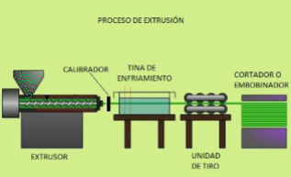
Figura 3-1: Línea de extrusión para la fabricación tuberías.
Fuente: Aparicio, M; Loaeza, A. (2012). Diseño y manufactura de un carro de arrastre para
máquina de extrusión.

Extrusora

La extrusora es una máquina universal que permite elaborar una gran diversidad de productos, tales como: granulación de materiales termoplásticos, revestimiento de cables eléctricos, películas plásticas, perfiles rígidos y flexibles, laminas, tubería rígida (tubos) y tubería flexible (mangueras), etc.

El sistema que proporciona movimiento son motores eléctricos trifásicos, los cuales transmiten el movimiento por medio de cajas reductoras de velocidades hacia el husillo, que es el órgano fundamental de una extrusora, y permite transportar, comprimir, fundir, desgasificar y homogenizar el termoplástico a lo largo del cilindro hasta la boquilla de conformado. En la Figura 4-1 se aprecia las partes de una extrusora de husillo simple.

Figura 4-1: Extrusora de husillo simple y sus componentes.
Fuente: Tecnología de polímeros M. Beltrán y A. Marcilla

Partes de la extrusora

- Tolva de alimentación

La tolva es un contenedor mediante el cual se introduce el material hacia la extrusora. Tanto la tolva como la garganta de alimentación, deben estar ensambladas y diseñadas de manera que proporcionen un flujo constante de material.

- Garganta de alimentación

La garganta de alimentación generalmente está situada debajo de la tolva, posee un sistema de refrigeración para mantener una temperatura lo suficientemente baja, para evitar que las partículas del material se queden adheridos a las paredes internas de la tolva.

- Tornillo

El tornillo o husillo es un cilindro largo rodeado por un filete helicoidal, cuyo diseño es muy importante para la estabilidad del proceso y la calidad del producto. Tanto la producción y la aplicación de la extrusora dependen del diámetro del husillo, de la relación de su longitud al diámetro (L:D), de la velocidad de giro y de las particularidades geométricas del canal helicoidal.

El material se presuriza conforme avanza por el tornillo, es decir se comprime y su presión va aumentando desde la tolva hasta la boquilla de la extrusora, debido a que la profundidad del canal no es constante y se reduce gradualmente.

Los parámetros que se toman en cuenta para el diseño del tornillo son: el diámetro (D), longitud del husillo (L), profundidad de canal (h), ángulo de filete (Ө), paso de rosca (W) y del tipo de polímero con el que se va a trabajar. En la Figura 5-1 se observa el tornillo de una extrusora.

Figura 5-1: Tornillo de la extrusora.
Fuente: Tecnología de polímeros M. Beltrán y A. Marcilla

- Cilindro

Es un cuerpo metálico hecho de aceros muy resistentes a la corrosión y al desgaste mecánico, que alberga en su interior al tornillo helicoidal.

La extrusora posee un sistema de control de temperaturas que sirve para alcanzar y mantener la temperatura de transición vítrea del termoplástico. Este sistema divide al cilindro en varias zonas de calefacción, cada una constan de resistencias eléctricas, un ventilador, una termocupla y un controlador de temperatura conocido como pirómetro. Los actuadores y sensores están localizados en el cilindro, y el controlador de temperaturas se halla en el tablero de mando de la extrusora.

Una vez establecida la temperara requerida para el proceso, cada pirómetro realiza una lectura constante de la temperatura, de su zona de calefacción por medio de la termocupla; si la temperatura es inferior a la establecida, las resistencias eléctricas entran en funcionamiento transfiriendo el calor que necesita el material por medio del cilindro, en el caso de que la temperatura se encuentre sobre del valor establecido, el controlador activa los ventiladores que se hallan en la parte inferior del cilindro, para dar lugar a la refrigeración del mismo

- Plato rompedor y filtros

El plato rompedor como se muestra en la Figura 6-1 es un disco metálico perforado, localizado al final del cilindro y sirve como soporte a un paquete de filtros o mallas, los cuales atrapan los contaminantes que pueden dañar el producto extruido; también ayudan a mejorar el mezclado y la homogenización del fundido.

“Los filtros se apilan delante del plato rompedor, se ubican primero los de malla ancha, reduciendo el tamaño de malla progresivamente. Es necesario cambiar las mallas periódicamente para evitar la presión excesiva y que disminuya la producción’’ (Rodríguez M., http://iq.ua.es/TPO/Tema4.pdf ).

Figura 6-1: Plato rompedor.
Fuente: Tecnología de polímeros M. Beltrán y A. Marcilla

- Cabezal y boquilla

Al final del cilindro se localiza el cabezal, este sujeta a la boquilla y mantiene al plato rompedor. El cabezal tiene un canal interno que facilita el flujo del material hacia la boquilla.

La boquilla sirve para moldear el plástico y se clasifican según la forma del producto en boquillas anulares y boquillas planas.

Funcionamiento de la extrusora

Todas las extrusoras por lo general se dividen en tres zonas, zona de alimentación, zona de compresión o plastificación y zona de dosificación, como se puede ver en la Figura 7-1.

Figura 7-1: Zonas de una extrusora y evolución de la presión a lo largo del tornillo.
Fuente: Tecnología de polímeros M. Beltrán y A. Marcilla.

- Zona de alimentación

Es la zona más próxima a la tolva de alimentación, en donde el tornillo presenta una profundidad de canal máxima, con el objetivo de compactar y transportar la cantidad correcta de materia prima por el interior de la extrusora.
El transporte de material a lo largo de la extrusora es generado por dos fuerzas de fricción que actúan sobre la masa sólida: una con la superficie del cilindro y la otra con la superficie del tornillo. La fuerza de fricción del material con la superficie del cilindro, origina que el material fluya hacia la salida de la extrusora, mientras que la fuerza de fricción entre el material y el tornillo es la fuerza que se opone al avance.

- Zona de transición o compresión

Es la zona inmediata a la de alimentación, donde el material se funde por acción del calor presente en la superficie del cilindro, y por el calor que produce la fricción del material con la superficie del tornillo y del cilindro.

El canal del tornillo en esta zona se reduce de forma gradual, haciendo que el material se vaya compactando y expulsando por la tolva de alimentación el aire que pudiese quedar atrapado entre las partículas sólidas.

- Zona de dosificación

Esta zona se encuentra al final de la extrusora junto a la boquilla, la profundidad del canal es pequeña y constante. El material que se encuentra fundido en esta zona, es homogenizado y presurizado, forzándolo a pasar por la boquilla de conformado a una temperatura y presión constante.

En esta zona existen tres caudales que simplifican el estudio del movimiento del material en una extrusora:

- Flujo de arrastre o fricción: Es el flujo producido por la fricción del material con la superficie del cilindro y el tornillo, siendo el causante del movimiento del material a lo largo de la extrusora.
- Flujo de presión u oposición: Es originado por la restricción que presenta la boquilla al paso del fundido produciendo que el material fluya hacia atrás, oponiéndose al flujo de arrastre.
- Flujo de fugas o pérdidas: Es un flujo opuesto al flujo de arrastre, se da lugar en la superficie del cilindro y del filete, y este se origina por el incremento de la presión a lo largo del tornillo.

El flujo total en una extrusora es la suma algébrica de estos tres flujos, por lo general al flujo de pérdidas se lo desprecia ya que su magnitud es insignificante.

Q _{total} = Q _{arrastre} +Q _{presión} +Q _{perdidas}

Tina de enfriamiento

A lo largo de la tina de enfriamiento se encuentran ubicadas varias boquillas, estas boquillas proveen de un flujo constante de agua que sirven para enfriar el material que sale de la extrusora, con esto se logra que el producto conserve su forma y adquiera la rigidez necesaria.

El enfriamiento evita que el producto se deforme ya que al pasar por el jalador, este es sometido a presiones. En la Figura 8-1 se muestra la tina de enfriamiento.

Figura 8-1: Tina de enfriamiento.
Realizado por: Magaly Tixilema, William Guangasi.

Unidad de extracción o jalador (puller)

Seguido a la tina de enfriamiento se encuentra la unidad de extracción, jalador o puller, el cual desarrolla una fuerza que mantiene al producto extruido en movimiento dentro de la línea de extrusión. Este equipo posee un sistema de regulación de velocidad que permite extraer la tubería desde la extrusora a un ritmo determinado, funcionando a la par con el caudal de material extruido, con el propósito de manufacturar un producto con las dimensiones requeridas.

Existen tres tipos de unidades de extracción: el de oruga, el de bandas y el de rodillos, los dos primeros se usan con productos que pueden sufrir deformaciones por presiones moderadas o en productos de grandes dimensiones, y el sistema de rodillos es sencillo y adecuado cuando la superficie de contacto es pequeña. En la Figura 9-1 se observa un jalador de tipo oruga.

Figura 9-1: Unidad de tiro o puller simple.
Realizado por: Magaly Tixilema, William Guangasi.

- Elementos que conforman la unidad de extracción (puller)

Motor trifásico

Es una maquina eléctrica rotatoria, que transforma la energía eléctrica trifásica en energía mecánica. Está compuesto de tres partes fundamentales: rotor, estator y carcasa, como se muestra en la Figura 10-1.

Figura 10-1: Partes fundamentales de un motor trifásico.
Fuente: http://www.tuveras.com/maquinaasincrona/motorasincrono1.htm.

Cuando la corriente pasa a través de los bobinados de las tres fases del motor, en el estator se produce un campo magnético que induce una corriente en el rotor. La corriente inducida genera un flujo que al reaccionar con el campo magnético del estator, da como resultado un par motor, produciendo el movimiento del rotor.

- Clasificación

- Motor de rotor de jaula de ardilla: Está formado por barras de acero y aluminio, que en sus extremos están conectados por dos anillos.
- Motor de rotor bobinado: En las ranuras del rotor existen devanados igual que los del estator, formados por un gran número de espiras. Los devanados de las bobinas se conectan a tres anillos, que conectan con el exterior con tres escobillas.

Caja reductora

Una caja reductora o también conocida como caja de engranajes está compuesta por trenes de engranes que poseen ejes intermedios con diferentes etapas de reducción. Se utilizan para transmitir potencia cuando se requiere relaciones de transmisión o relaciones de par mayores que las logradas por los engranes simples. (Sánchez Francisco et al. 2007, p.55).

En la Figura 11-1 se puede observar una caja reductora.

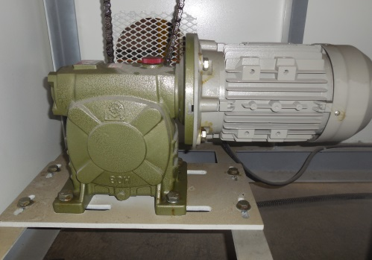
Figura 11-1: Caja reductora.
Realizado por: Magaly Tixilema, William Guangasi.

Variador de frecuencia

Es un dispositivo electrónico de gran aplicación industrial conectado entre la red eléctrica y el motor. El variador sirve para controlar la velocidad rotacional de un motor de corriente alterna, variando la frecuencia de la red eléctrica que lo alimenta. En la Figura 12-1 se observa el diagrama de bloques de un variador de frecuencia.

- Funcionamiento
El variador modifica la frecuencia y la forma de onda que alimenta al motor a través de 4 etapas.

Figura 12-1: Diagrama de bloques de un variador.
Fuente: http://ingenieros.es/files/proyectos/Variadores_de_frecuencia.pdf
- Etapa de rectificación: Convierte la corriente alterna en corriente continua mediante puentes de diodos o SCR´s.
- Etapa intermedia: Son filtros compuestos por condensadores de gran capacidad que suavizan la tensión rectificada.
- Etapa de inversión: Es un circuito compuesto por transistores de potencia tipo IGBT (transistor bipolar de compuerta aislada) los cuales son conmutados por pulsos eléctricos que produce un controlador, permitiendo convertir la tensión continúa en otra de tensión y frecuencia variable.
- Etapa de control: Está compuesto por un microprocesador, el cual realiza la conmutación controlada de los IGBT´s, tomando como referencia para el control los parámetros característicos del motor y del proceso.

- Control del variador

Figura 13-1: Representación esquemática de un variador.
Fuente: http://ingenieros.es/files/proyectos/Variadores_de_frecuencia.pdf.

El variador permite ingresar los parámetros característicos del motor, e introducir las señales que comandaran su funcionamiento. Las señales de mando pueden ser ingresadas al variador a través de su placa de entradas y salidas de control, o por su puerto de comunicación, el cual proporciona la facilidad de integrarse mediante redes de comunicación industrial, con otros dispositivos que controlen y supervisen su funcionamiento. La Figura 13-1 muestra la representación esquemática del variador.

- Ventajas

- Ahorro de energía.
- Reducción en el desgaste mecánico del motor.
- Menor sobre intensidad en el arranque.
- Precisión en el control de velocidad.
- Control por interface de red.
- Control totalmente a cualquier velocidad.
- Optimización del factor de potencia

Unidad de recogida y corte

El proceso de recogida y corte es el último proceso que se realiza en la línea de extrusión. Una vez lista la tubería, ésta necesita ser recogida y cortada para formar rollos o paquetes.
El producto flexible es enrollado por medio de bobinadores, mientras el rígido se corta con precisión para obtener productos de igual longitud. En la Figura 14-1 se puede apreciar un bobinador para tubería flexible.

La unidad de corte está compuesta por un carro móvil que en el momento del corte se desplaza junto con la tubería, realizando ya sea un corte transversal o planetario. Las de corte transversal se usan para cortar productos flexibles que se extruyen a baja velocidad, mientras que las de corte planetario se usan para realizar un corte circular en la tubería rígida.

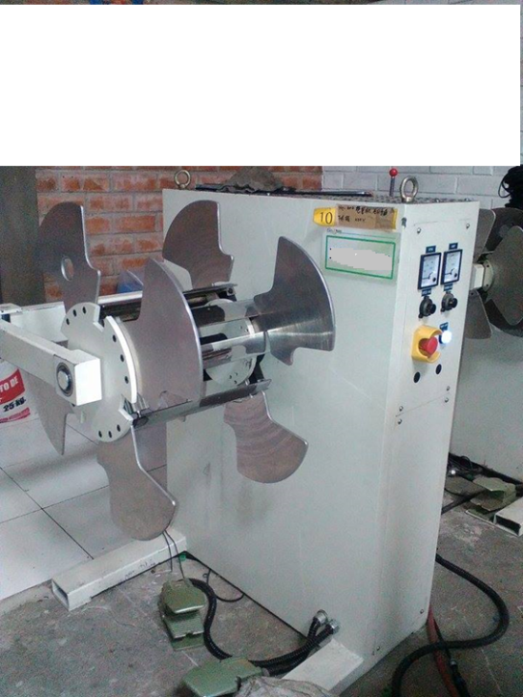
Figura 14-1: Bobinador de tuberia fLexible.
Realizado por: Magaly Tixilema, William Guangasi.

Interfaz gráfica Hombre Máquina (HMI)

HMI por sus siglas en ingles Human Machine Interface, es una interfaz gráfica que permite interactuar a un usuario u operador con una máquina para el monitoreo, la supervisión y control de un proceso. Una HMI puede estar en un computador, o en terminales de operador.

En el mercado existen muchas marcas prestigiosas de terminales de operador tales como: Siemens, Schneider Electric, Rockwell, Omron, Mitsubishi , Fuji, Brainchild, entre otros. En la Figura 15-1 se muestra una pantalla HMI Brainchild 450.

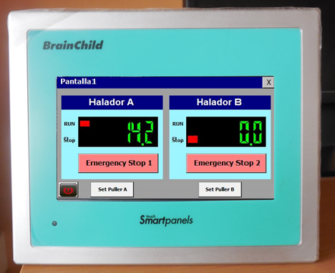
Figura 15-1: Interfaz hombre máquina.
Realizado por: Magaly Tixilema, William Guangasi.

Funciones de un HMI

Monitoreo: Sirve para obtener y visualizar los datos de un proceso en tiempo real.
Supervisión: Parte complementaria del monitoreo que permite ajustar las condiciones de trabajo del proceso, desde la HMI.
Alarmas: Reportes de fallas o interrupciones que pueden ocurrir dentro del proceso.
Control: Se aplican algoritmos para ajustar y mantener los valores del proceso dentro de ciertos límites.
Históricos: Se almacena los datos del proceso en archivos cada un determinado tiempo, a través de este almacenamiento se optimiza y se corrige posibles errores.

Tipos de HMI

- Terminal de Operador: Es un dispositivo que se instala en ambientes agresivos, desplegando información de tipo numérico, alfanumérico o de forma gráfica; para que el operador trabaje directamente sobre el proceso. Además estos dispositivos pueden ser sensibles al tacto o touch screen.
- PC más Software: Consiste en un software de control, supervisión y monitoreo que se carga en un computador.

Redes de comunicación industrial

Una red de comunicación es un sistema compuesto por un bus de datos y un conjunto de reglas (protocolos), que permiten transferir e intercambiar información entre los distintos equipos que conforman una red. Las redes de comunicación industrial suelen agruparse jerárquicamente en función de cómo se trate la información a lo largo del proceso de producción, en redes de: oficina, planta, célula y campo, como se observa en la Figura 16-1.
Figura 16-1: Pirámide de las comunicaciones.
Fuente: Comunicaciones Industriales de Vicente Guerrero, Ramón Yuste, Luis Martínez.

Bus de campo

Es una red digital, bidireccional, multipunto montada sobre un bus serie, que conecta elementos de campo como: sensores, actuadores, variadores de frecuencia con unidades de control como: PLC´s, PC´s, terminales de operador, etc. Permitiendo obtener y controlar en tiempo real las variables de un proceso.

Este bus serie sustituye las conexiones punto a punto entre los elementos de campo y los dispositivo de control, reduciéndose significativamente la gran cantidad de cable que se necesita para el control de una máquina o proceso.

La arquitectura de red, de un bus de campo, toma como referencia tres capas del modelo OSI:

- Capa de aplicación: Proporciona servicios de red a aplicaciones de usuario, tales como lectura y escritura de archivos remotos.
- Capa de enlace: Se encarga de los mecanismos de control de acceso al medio y del direccionamiento físico de los nodos, de manera que durante un tiempo definido, solo un nodo pueda enviar datos por el medio de transmisión. Los datos se estructuran en tramas para su correcta interpretación, a cada trama se le realiza un control de errores en el momento de su recepción.
- Capa física: Define las características eléctricas, la velocidad de datos, la distancia máxima de transmisión, conectores y demás atributos que hacen efectiva la comunicación, sobre un medio físico de transmisión (cables o espacio radio eléctrico).

Las ventajas que aporta un bus de campo son:

- Operación en tiempo real.
- Fácil instalación.
- Bajo costo de: instalación, mantenimiento y modificación.
- Robustos: capaces de soportar ambientes hostiles.

Los buses de campo de mayor presencia en al ámbito industrial son: PROFIBUS,fieldbus, DeviceNet, CANopen y Modbus, siendo esta última red que se ocupará para el desarrollo de este proyecto.

Modbus

Es un protocolo de comunicación serial, situado en la capa 7 del modelo OSI; utilizado en sistemas de control y supervisión de procesos (SCADA) con control centralizado; por medio de su arquitectura maestro/esclavo o cliente/servidor puede conectar varias estaciones remotas, extrayendo de ellos datos de campo para controlar y supervisar un proceso.

Modbus puede ser implementado en redes RS-485, RS-232 y en redes Ethernet (TCP/IP). Gracias a que es un protocolo de comunicación público, fácil de instalar y maneja bloques de datos sin restricciones, se lo considera como un protocolo estándar a nivel industrial haciendo posible interconectar en un mismo bus equipos electrónicos de distintos fabricantes.

Modbus especifica el procedimiento que utiliza el maestro y el esclavo para transferir información, el formato de la trama, la estructura y codificación de los datos, y la forma de cómo detectar errores en un mensaje.

Comunicación maestro/esclavo en Modbus

Modbus pude direccionar hasta 247 esclavos y un solo maestro dentro de una red, el maestro es quien controla e inicia la comunicación en todo momento, enviando solicitudes o preguntas a un esclavo en particular, el cual responde con la información solicitada o ejecuta la acción indicada por el maestro.

El maestro puede comunicarse con los esclavos de dos maneras:

- Unicast (pregunta respuesta): Es cuando hay un intercambio punto a punto de información entre el maestro y un esclavo específico.
- Broadcast (mensajes difundidos): El maestro envía un mensaje a todos los esclavos de la red, en este modo no existe respuesta por parte de los esclavos, y es empleado para enviar datos comunes de configuración.

Características

- Ningún esclavo pude transmitir información sin una petición del maestro.
- Todos los esclavos reciben el mensaje, pero solo el destinatario lo ejecuta, salvo cuando se trate de un mensaje difundido.
- No existe comunicación entre esclavos.
- Cada esclavo tiene una dirección única en un rango de 1-247.
- La dirección cero se reserva para el envío de mensajes difundidos sin respuesta.

Modo de transmisión en Modbus

El Modo de trasmisión se refiere a la estructura que toman los datos de cada campo del mensaje/trama.

El usuario debe especificar el modo de transmisión y los parámetros del puerto de comunicación (velocidad, paridad, etc.) en cada controlador, tanto el modo como los parámetros deben ser iguales para todos los equipos. Existen dos modos de transmisión.

Modbus ASCII

Cada byte de información que se transfiere por la red esta codificado como dos caracteres ASCII, siendo una forma legible de poder interpretar los datos, pero poco utilizado.

Modbus RTU

Los equipos que se encuentra conectados en la red, se comunican a través de datos binarios, este modo de transmisión permite enviar mayor densidad de caracteres en un mensaje, permitiendo tener un mayor rendimiento que el modo ASCII utilizando la misma tasa de transmisión.
En Modbus RTU cada byte tiene el siguiente formato:

- Sistema de codificación

La información se codificada de hexadecimal a binario, es decir que existen dos dígitos hexadecimales de cuatro bits contenidos en cada campo de 8 bits del mensaje.

- Numero de bits por byte

A los ocho bits de datos se le suman un bit de inicio, un bit de paridad par/impar y un bit de parada, dando un total de 11 bits a ser empaquetado en cada campo del mensaje.

- Formato de la secuencia de bits

1 bit de inicio
8 bits de datos
1 bit paridad
1 bit de parada

Para el bit de paridad se puede elegir entre paridad par o impar, esto se lo hace para realizar un control de errores a nivel de byte, aunque en muchas ocasiones no se lo utiliza, con el objetivo de aumentar la compatibilidad para interconectar equipos de distintos fabricantes, completando la secuencia de bits con dos bits de parada.

- Control de errores

Modbus en modo RTU realiza un control de redundancia cíclica (CRC) sobre toda la trama.

- Estructura de trama en Modbus RTU

En el modo RTU cada mensaje comienza y termina con un intervalo de silencio de al menos 3.5 veces el tiempo de carácter. La trama o mensaje contiene la dirección de esclavo, un código de función, los datos del mensaje y el campo de control de redundancia cíclica.

El tamaño de la trama en modo RTU es de 256 bytes a continuación en la Tabla 1-1 se muestra la representación esquemática de la trama:

Tabla 1-1: Estructura de la trama en Modbus RTU.
INICIO | DIRECCIÓN | FUNCIÓN | DATOS | CRC | FIN
≥3.5 T | 8 bits | 8 bits | N*8 bits  0 ≤ N ≤ 252 | 16 bits | ≥3.5 T
Fuente: RAMÍREZ, O; SÁNCHEZ, J. Redes industriales. Prácticas de laboratorio. Tesis.

- Campo dirección

Contiene la dirección del esclavo a quien va dirigido el mensaje, cada esclavo tiene una dirección única diferente de cero.

De la misma manera cuando el esclavo responde este envía su dirección para que el maestro reconozca la procedencia del mensaje.

- Campo de función

Este campo está compuesto por un byte e indica las operaciones que el maestro necesita realizar sobre el esclavo, es decir estas operaciones indican al esclavo, realizar acciones de lectura o escritura sobre sus bloques de memoria /registros, lugar donde se almacenan datos de tipo bit o word (16 bits).

Los códigos de operaciones o funciones que maneja Modbus son:

- Funciones de acceso a bits.
- Funciones de acceso a palabras.
- Funciones de diagnóstico y configuración.

En la Figura 17-1, se puede observar dichas funciones.

Figura 17-1: Código de funciones que utiliza Modbus.
Fuente: RAMÍREZ, O. M; SÁNCHEZ, J. I. Redes industriales. Prácticas de laboratorio. Tesis.

- Campo de datos

“Este campo puede tomar un tamaño de hasta 252 bytes, cada byte contiene la información que necesita un esclavo para ejecutar las funciones solicitadas, o la información que envía el esclavo al maestro como respuesta a una función”. (Pere Sanz, http://www.ditel.es/manuales/obsoletos/reguladores/Modbus_Akros_Fra.PDF).

Para hacer la lectura o escritura de uno o varios registros en el esclavo, se debe especificar en este campo, la dirección del registro al cual se va acceder, seguido del número de registros que se desean leer o seguido por el valor que se desea escribir dependiendo de la función que se vaya a realizar, cada una de estas especificaciones ocupan dos bytes en el campo de datos.

- Campo de control de errores

Es el último campo de la trama, posee dos byte para detectar errores en el mensaje, este campo es calculado y añadido a la trama por el maestro. Cuando el esclavo termina de recibir un mensaje, calcula matemáticamente el CRC con los datos de la trama y lo compara con el CRC enviado por el maestro. Si los CRC coinciden el esclavo construye la trama de respuesta con su dirección, la función efectuada, la dirección de los registro leídos o escritos con su respectivo valor y cerrando nuevamente el mensaje con el CRC para que el maestro evalué la integridad de los datos. En el caso de no coincidir los CRC, el esclavo construye un mensaje de error, especificando al maestro su dirección, un código de error y describiendo el error en el campo de datos.

Para el cálculo del CRC solo se toman en cuentan los 8 bits de datos de cada campo del mensaje.

Representación de datos en Modbus

Modbus usa cuatro bloques de memoria para poder almacenar datos en un esclavo, en Tabla 2-1 se muestra dichos bloques.

Tabla 2-1: Estructura de los datos Modbus.
Dirección Modbus | Dirección usada en la trama | Tipo de dato | Tipo de acceso
00001-09999 | 0000-9998 | Output Coils  [salidas digitales (tipo bit) ] | Lectura y Escritura
10001-19999 | 0000-9998 | Input Coils  [entradas digitales (tipo bit) ] | Lectura
30001-39999 | 0000-9998 | Input Register  [entradas analógicas tipo word (16 bits)] | Lectura
40001-49999 | 0000-9998 | Holding Register  [salidas analógicas y registro de propósito general tipo word (16 bits)] | Lectura y Escritura
Fuente: http://www.tecdigitaldelbajio.com/blog/27-modbus-parte-iii-que-es-el-modbus.html.

La dirección Modbus: Es la dirección que se usa para diferenciar los bloques de memoria.
La dirección de protocolo: Es la dirección que se usa en la trama.

Es a estos bloques de memoria a quienes se les aplica ciertas operaciones según el código de función visto con anterioridad.

Interfaz de Red RS-485

Es un bus de transmisión multipunto de tipo semiduplex. Su medio físico es un par trenzado apantallo, que permite interconectar 32 dispositivos sobre el mismo bus hasta una distancia máxima de 1200 metros sin repetidores; cuenta con una tasa de transmisión de [1.2 -3804] kbits/segundo e ideal para ser instalado en ambientes ruidosos.

Modbus usa como capa física este estándar, interconectando sus estaciones por medio de un cable principal compuesto de tres conductores, dos de ellos permiten realizar la transferencia de información en ambas direcciones y el tercero sirve para establecer un referencia eléctrica conocida como común.

Figura 18-1: Conexión RS-485 a dos hilos.
Fuente: http://repositorio.uis.edu.co/jspui/bitstream/123456789/3269/2/124101.pdf.

Según la norma EIA/TIA 485 es de carácter obligatoria colocar una resistencia de terminación de línea al inicio y al final de bus, con la finalidad de alcanzar la máxima transferencia de potencia entre el transmisor y el receptor y minimizar señales de reflexión (interferencias) ocasionadas por un mal acoplamiento de impedancias en la línea de transmisión. Esta resistencia tiene un valor de 150 Ω a 0.5 vatios. Así pues se observa en la Figura 18-1 una conexión RS-485 a dos hilos.

Servidor OPC (Ole for Process Control)

OPC (OLE for Process Control), es un interfaz de comunicación estandarizada, que permite acceder de forma libre a los datos desde dispositivos de campo (PLC´s, variadores de frecuencia, dispositivos de entrada/salida, etc.). El método de acceso es siempre el mismo, independientemente del origen y del tipo de los datos. OPC está basado en la tecnología COM de Microsoft, la cual define a un dispositivo de campo cualquiera mediante sus propiedades, para convertirlo en una interfaz. De esta forma se puede acceder a los datos de forma local o remota. (Rodríguez, 2007, pp.66-68)

Componentes OPC

Los componentes OPC son:

- Servidor OPC: Es una aplicación de software estandarizado, que recopila datos de diversos dispositivos de campo y permite acceder libremente a dichos dispositivos a través de un Cliente OPC.

- Cliente OPC: Es una aplicación que utiliza únicamente datos, sin importar de que dispositivos provengan estos datos, controlan e inician la comunicación con cualquier Servidor OPC. Un cliente OPC puede estar embebido en aplicaciones como: HMI´s, SCADAS, graficadores, etc. (Molina, Jiménez, 2010,p.203)

Elementos de protección y conducción

Elementos de protección

Son elementos que sirven para proteger conductores, equipos y personas, ante sobre intensidades producidas por sobrecargas o cortocircuitos; y sobre tensiones presentes en la red eléctrica.

Interruptor magneto térmico

Es un elemento que sirve para proteger una instalación eléctrica, desconectándose automáticamente ante la presencia de cortocircuitos y sobrecargas; que son efectos comunes causados por la corriente eléctrica. Está compuesto por un electroimán y una lámina bimetálica.
Un interruptor magneto térmico se caracteriza por la capacidad de corriente que puede soportar, el poder de corte, el número de polos y por su curva de disparo (B, C, D, MA, Z). En la Figura 19-1 se muestra un interuptor magneto termico.

Figura 19-1: Interruptor Magneto térmico.
Realizado por: Magaly Tixilema, William Guangasi.

Elementos de conducción

Un conductor eléctrico es un elemento cuya función es transmitir energía eléctrica de un punto a otro. Los conductores de cobre se usan en acometidas de baja tensión, y los conductores de aluminio se los usa en alta y media tensión. Su resistencia depende de la sección y su longitud.

$R=ρ\frac{l}{A}$ (1.1)

Dónde:
R = resistencia del conductor.
L = longitud del conductor.
A = sección del conductor.
Ρ = resistividad del conductor.
Toda la información del conductor siempre está marcada en su aislamiento.

La selección del conductor se lo hace de acuerdo a su calibre o área del conductor, siguiendo la norma americana de designación AWG. Las partes de un conductor eléctrico se puede observar en la Figura 20-1.

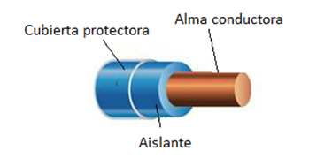
Figura 20-1: Partes de un conductor eléctrico.
Fuente: http://faradayos.blogspot.com/2013/12/caracteristicas-
cables-conductores.html.

Dimensionamiento de conductores

Existen muchos parámetros que se deben tomar en cuenta a la hora de dimensionar conductores como por ejemplo el voltaje, la corriente que transporta, la temperatura, el aislamiento y la capa protectora; pero los parámetros más importantes a tomar en cuenta en una instalación eléctrica son la corriente y el voltaje, pues la selección del calibre adecuado garantizara la calidad del servicio eléctrico.

- Dimensionamiento de conductores por corriente

Todo carga consume una potencia activa, la cual es el resultado de multiplicar su voltaje de entrada por su corriente a consumir. Si descomponemos esta fórmula despejando la corriente podremos determinar su valor e indicar el calibre del conductor a utilizar, mediante la ayuda de un catálogo de conductores.

Los conductores que alimentan motores deben soportar un 125% la corriente nominal del motor ya que necesita de una sobre intensidad en su arranque. Circuitos que alimentan a grupo de motores en régimen permanente, la capacidad de los conductores deben ser como mínimo la suma de las corrientes nominales de los conductores más el 25% de la corriente nominal del motor de mayor potencia perteneciente al grupo.

CAPITULO II

DISEÑO, CONSTRUCCIÓN Y PROGRAMACIÓN DEL PULLER DOBLE

A continuación se muestra los diagramas de bloques que detallan los pasos a seguir para el desarrollo de las partes mecánica, eléctrica y electrónica del jalador doble.

- Parte mecánica

Figura 1-2: Diagrama de bloques para el
desarrollo de la mecánica del puller.
Realizado por: Magaly Tixilema, William Guangasi.

- Parte eléctrica

Figura 2-2: Diagrama de bloques para el desarrollo
del tablero eléctrico.
Realizado por: Magaly Tixilema, William Guangasi.

- Parte electrónica

Figura 3-2: Diagrama de bloques para el desarrollo
de la electrónica del puller.
Realizado por: Magaly Tixilema, William Guangasi.

Descripción del estado del jalador antiguo

El jalador antiguo es de tipo banda, posee un motor y una caja reductora con una velocidad de tiro constante. La placa de datos tanto del motor y de la caja reductora, no es legible, por tanto es imposible saber los parámetros fundamentales que poseen el motor y la caja reductora. La estructura es rudimentaria y los dispositivos no se encuentran en buen estado, mostrándose su fotografía en la Figura 4-2.

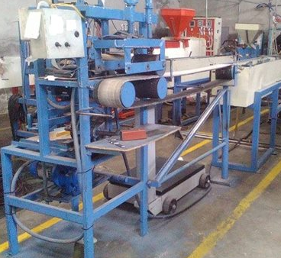
Figura 4-2: Puller antiguo.
Realizado por: Magaly Tixilema, William Guangasi.

Análisis de los mecanismos de extracción para tuberías en el proceso de extrusión

- Puller del tipo dos rodillos

Sirve para extraer tubería rígida y flexible de pequeñas dimensiones, está compuesto por dos rodillos, cada uno posee un motor, estos motores deben tener una velocidad sincronizada. El sistema de apertura y cierre está conformado por una manivela y un tornillo helicoidal permitiendo regular la sujeción, de acuerdo a las dimensiones del producto a extraer; tal y como se muestra en la Figura 5-2.

Figura 5-2: Puller tipo dos
rodillos.
Fuente: Aparicio, M; Loaeza, A. (2012).
Diseño y manufactura de un carro
de arrastre para maquina extrusión.

- Puller del tipo cuatro rodillos

Este dispositivo dela Figura 6-2 sirve para extraer tubería rígida y flexible. Posee las mismas características que el de tipo dos rodillos, con la diferencia que posee dos puntos de sujeción, cada punto está formado por un par de rodillos, con el objetivo de mejorar la tracción de la tubería.

Además cuenta con guias que mantienen fija la posición de la tubería a lo largo del proceso.

Figura 6-2: Puller tipo cuatro rodillos.
Realizado por: Magaly Tixilema, William Guangasi.
- Puller del tipo banda

El puller de la Figura 7-2 sirve para transportar tubería rígida, sus bandas mejoran la sujeción de la tubería, gracias a que la presión del sistema de agarre se distribuye de forma uniforme. Está compuesto por un motor, un sistema de transmisión mecánica para transferir la potencia y el movimiento del motor a las bandas y por un sistema de apertura y cierre (manivela- tornillo).

Figura 7-2: Puller tipo banda.
Fuente: Aparicio, M; Loaeza, A. (2012).
Diseño y manufactura de un carro
de arrastre para maquina extrusión.

- Puller del tipo oruga

Este tipo de puller posee las mismas características y funcionamiento que el tipo banda con la diferencia que su banda es dentada, proporciona una mejor tracción y sujeción de la tubería en el proceso de extracción de tubería, en la Figura 8-2 se muestre este tipo de jalador.

Figura 8-2: Puller tipo oruga.
Realizado por: Magaly Tixilema, William Guangasi.

Existen puller´s de tipo 4, 6 y 8 orugas tal como se muestra en la Figura 9-2, que son utilizados para extraer tubería de grandes dimensiones y perfiles de cierta forma polígona.
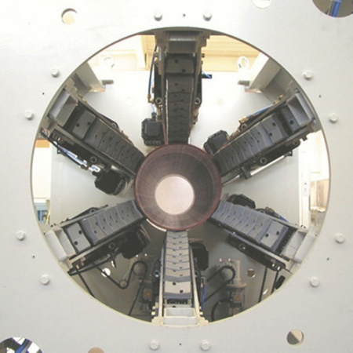
Figura 9-2: Puller tipo 6 orugas.
Fuente: http://www.ipm-italy.it/spa/Productos/M%C3
%A1quinas-para-tubos/Carros-de-arrastre/Carros
-de-arrastre-Carros-de-arrastre-para-tubos.

- Puller del tipo oruga semiautomático

Está compuesto por dos bandas tipo oruga cuyo movimiento es gobernado por un motor, tiene un sistema de apertura y cierre para la sujeción de la tubería. Además cuenta con un control automático para poder regular la velocidad del motor como se muestra a continuación en la Figura 10-2.

Figura 10-2: Puller tipo oruga automático.
Fuente: http://www.interempresas.net/FeriaVirtual/Catalogos
_y_documentos/9014/Carro-de-arrastre-M5.pdf.

Una vez realizada el estudio de los diferentes tipos de jaladores existentes en el mercado, se realizó un análisis comparativo entre los mismos. En la Tabla 1-2 se establece una comparación de ventajas y desventajas de los tres principales tipos de jaladores.

Tabla 1-2: Tabla comparativa entre los tipos de puller's.
 | TABLA COMPARATIVA
TIPO DE PULLER´S | VENTAJAS | DESVENTAJAS
TIPO RODILLO | - Ideal para extraer tubería rígida y flexible de pequeñas dimensiones.  - Regulación gradual de la velocidad.  - Facilidad de acople con otros dispositivos.  - Posee guias para mantener fija a la tubería.  - Tamaño pequeño.  - Económico. | - Utiliza dos motores.  - Necesita sincronización entre los motores.
TIPO BANDA | - Puede extraer tubería rígida y flexible.  - Regulación gradual de la velocidad.  - Mejor sistema de sujeción de la tubería.  - Utiliza un solo motor.  - Facilidad de acople con otros dispositivos. | - Necesidad de un sistema de transmisión de energía mecánica.  - Gran tamaño.  - Costoso.
TIPO ORUGA | - Puede extraer tubería rígida y flexible de gran tamaño.  - Regulación gradual de la velocidad.  - Mejor sistema de sujeción de la tubería.  - Utiliza un solo motor.  - Facilidad de acople con otros dispositivos. | - Necesidad de un sistema de transmisión de energía mecánica.  - Gran tamaño.  - Mucho más costoso que el de tipo banda.
Realizado por: Magaly Tixilema, William Guangasi.

Basándose en la tabla comparativa se tomará como base al puller de tipo dos rodillo para el diseño del prototipo, por ser económico, ocupar poco espacio e ideal para extraer tubería rígida y flexible de pequeñas dimensiones puesto que se fabrican tuberías con un diámetro máximo de 1 pulgadas; dentro de los cambios que sufrirá será que cada jalador solo poseerá un motor, con un sistema de transmisión de energía mecánica para el movimiento de los dos rodillos y por ser tuberías de pequeñas dimensiones se ha optado por un sistema mecánico para la apertura y cierre de mordaza del tipo tornillo- tuerca.

Diseño de la estructura mecánica del puller doble

Dimensionamiento de motores

Para realizar el dimensionamiento de los motores, primero se debe determinar la velocidad máxima a la que se extraerá el producto proveniente desde la extrusora.

La variable fundamental que se debe tomar en consideración para obtener la velocidad del puller, es la capacidad de producción de la extrusora; es decir el caudal del material a extruir en kilogramos/hora. El caudal de la extrusora depende de varios parámetros tales como: dimensiones del husillo, dimensiones de las boquillas, y el tipo de material con el cual se va trabajar.

Según el libro Transformación de plásticos de V. K. Savgorodny (1978, p.10), para calcular el caudal de una extrusora se usa la siguiente ecuación:

$Q=\left(\frac{AK}{k+B+y}\right)*n$ (2.1)

Dónde:

Q: Caudal que entrega la extrusora.
A: Constante de caudal directo o de arrastre.
B: Constante de caudal de presión.
y: Constante de caudal de fuga.
k: Constante total de forma geométrica de la cabeza perfiladora.
n: Revoluciones por minuto del tornillo.

La constante de caudal directo o de arrastre se determina con la ecuación 2.2.

$A=\frac{π*m*D*h\left(\frac{t}{m}-e\right)*\cos^{2} ∅}{2}$ (2.2)

La constante de caudal de presión se determina con ayuda de la ecuación (2.3)

$B=\frac{m*h^{3}\left(\frac{t}{m}-e\right)*sen∅*cos∅}{12*L}$ (2.3)
La constante de cauda de fugas se determina con la ecuación (2.4)

$y=\frac{π^{2}*D^{2}*δ^{3}*\tan{Ø}}{10*e*L}$ (2.4)

Dónde:

m: Número de canales del tornillo.
D: Diámetro del tornillo.
h: Profundidad del tonillo en la zona de dosificación.
t: Ancho de canal.
e: Ancho de cresta del filete.
Ø: Angulo de filete.
L: Longitud de tornillo
𝛿: Holgura de presión entre el tornillo y el cilindro.

Por lo tanto es necesario calcular los parámetros del tornillo, constantes de caudal y demás variables necesarias para determinar la velocidad máxima del puller doble.

Cálculo de los parámetros del husillo y constantes de caudal

Para el cálculo de los parámetros del tornillo y constantes de caudal se ha tomado las ecuaciones empíricas y criterios que establece V.K. Savgorodny en su libro Transformación de Plástico (1978, p.3).

- Parámetros del tornillo

A continuación se muestran los datos que se obtuvieron de la extrusora:

Diámetro del tornillo D=80 mm
Velocidad de tornillo n=30 RPM
Relación L/D= 20

- Relación longitud diámetro

Con el uso de esta relación se determina la longitud del tornillo, empleándose comúnmente husillos con una longitud de 20 veces su diámetro en la transformación del PVC.
$\frac{L}{D}=20$

$$L=20*D=20*\left(80mm\right)=1600 mm=160 cm=1.6 m$$

- Angulo de filete

El ángulo de filete se determina por medio de la ecuación 2.5, tomando en cuenta que en la mayoría de los casos se suelen diseñar husillos con un paso de rosca igual a su diámetro.

$$t=D$$

$Ø=\tan^{-1}\left(\frac{t}{π*D}\right)$ (2.5)

$$Ø=\tan^{-1}\left(\frac{D}{π*D}\right)=17.7°$$

- Ancho de cresta de filete

Con la ecuación 2.6 se establece el ancho de cresta del filete

$e=\left[0.06 a 0.1\right]*D$ (2.6)

$$e=0.08*D=6.4 mm$$

- Profundidad de canal de la zona de alimentación

Con la ayuda de la ecuación 2.7 se pude encontrar esta profundidad.

$h1=\left[0.12 a 0.16\right]*D$ (2.7)

$$h1=0.14*80mm=11.2mm$$

- Profundidad de canal en la zona de dosificación

$h3=0.5\left[D-\sqrt{D^{2}-\frac{4h1}{i}*\left(D-h1\right)}\right]$ (2.8)
Dónde: i es el grado de compresión

El grado de compresión es la relación entre la profundidad de canal en la zona de alimentación y profundidad de canal de la zona de dosificación y esta relación se encuentra en un rango de [1.5:1 a 5:1].

Para el proceso de transformación del PVC se usa un grado de compresión bajo, ya que la ausencia de cambios bruscos entre las zonas permite eliminar la destrucción térmica del material. (Savgorodny, 1978, p 18).

$$h3=0.5*\left[80-\sqrt{{(80)}^{2}-\frac{4*11.2}{1.5}*\left(80-11.2\right)}\right]$$

$$h3=7.04mm$$

- Tolerancia del tornillo/ cilindro

Es la distancia de separación entre el tornillo y el cilindro de la extrusora. Esta separación suele ser de δ=0.002*D en husillos de diámetro grande y de δ=0.005*D para husillos de diámetro pequeño.

El diámetro del tornillo que posee la extrusora es de 80 mm y se lo cataloga como grande.

$$δ=0.002*80mm=0.16 mm$$

- Contantes de caudal

- Flujo directo

$$A=\frac{π*1*80*7.04\left(\frac{80}{1}-6.4\right)*\cos^{2} \left(17.7\right)}{2} {mm}^{3}$$

$$A=59.1279×{10}^{3} {mm}^{3}$$

- Flujo de presión

$$B=\frac{1*{\left(7.04\right)}^{3}\left(\frac{80}{1}-6.4\right)*sen(17.7)*cos⁡(17.7)}{12*(1600)} {mm}^{3}$$

$$B=387.3949×{10}^{-3} {mm}^{3}$$

- Flujo inverso

$$y=\frac{π^{2}*{(80)}^{2}*{(0.16)}^{3}*\tan{(17.7)}}{10*(6.4)*(1600)} {mm}^{3}$$

$$y=8.063{×10}^{-4} {mm}^{3}$$

Cálculo de la constante total de la forma geométrica de la cabeza perfiladora

La constante de forma geométrica de la boquilla (k) representa la restricción que sufre caudal a la salida de la extrusora, es decir que el caudal de la extrusora varía según la forma y tamaño del orificio perfilador de la boquilla.

A continuación se enlista cada uno de los valores de k para determinar la geometría de cada una de las boquillas que posee la extrusora.

- Boquilla tipo circular: Usada para la fabricación de perfiles cilíndricos, la constate de su forma geométrica se la determina por la ecuación 2.9.

$k1=\frac{π*d^{4}}{128*L}$ (2.9)

Dónde: d y L son respectivamente el diámetro y longitud de la boquilla.

- Boquilla tipo anular: Usada para la fabricación de perfiles tubulares (mangueras y tubos) y la constante geométrica de su forma la describe la ecuación 2.10.

$k2=\frac{π}{8*L}\left[{Re}^{4}-{Ri}^{4}-\frac{{\left({Re}^{2}-{Ri}^{2}\right)}^{2}}{2.3\log\left(\frac{Re}{Ri}\right)}\right] {mm}^{3}$ (2.10)

Dónde: L, Re y Ri son la longitud, el radio externo e interno de la boquilla.

- Boquilla tipo malla usada para el peletizado de PVC: La ecuación 2.11 describe la forma de su constante geométrica

$k3=\frac{π*{n*d}^{4}}{128*L}$ (2.11)

Dónde: L es la longitud de la boquilla, n y d son la cantidad y diámetro de orificios de la boquilla.

- Boquilla tipo rectangular: Usada para fabricar perfiles rectangulares y la forma de su constante geométrica se la determina por la ecuación 2.12.

$k4=\frac{b*h^{3}}{12*L}$ (2.12)

Dónde: L es la longitud de la boquilla, b y h es el ancho y largo del orificio rectangular.

La constante común de la cabeza perfiladora o constante k total, se puede determinar como la suma inversa de las resistencias experimentadas de cada boquilla como se muestra en la ecuación 2.13.

$k=\frac{1}{\sum{\frac{1}{k1}+\sum{\frac{1}{k2}+…}+\sum{\frac{1}{ki}}}}$ (2.13)

Para determinar la constante k total de la cabeza perfiladora de la extrusora que posee la fábrica se ha tomado las dimensiones de dos boquillas del tipo malla y dos boquillas de tipo anular para el cálculo y mostrando sus valores en la Tabla 2.2.

Tabla 2-2: Dimensiones de las boquillas que posee la extrusora.
DIMENSIONES DE LAS BOQUILLAS A USAR
Descripción | Tipo boquilla | Diámetro interno (mm) | Diámetro externo (mm) | Longitud (mm) | Constante geométrica de forma (k)
Boquilla para tubo de 2 pulgadas | Anular | 43 | 53 | 100 | 14,50350275
Boquilla para tubo de 1 pulgadas | Anular | 32 | 37 | 60 | 1,975998092
Boquilla para piola 1 | Malla n=2 | - | 4 | 20,87 | 0,602126048
Boquilla para piola 2 | Malla n=2 | - | 5,6 | 20,23 | 2,386305949
Constante geométrica total de cabezal ( K total) |  |  |  |  | 0,37666744

Realizado por: Magaly Tixilema; William Guangasi.

Boquilla 1
Su contante de forma geométrica se determina con la ecuación 2.10.
Datos
Re=26.5 mm
Ri=21.5 mm
L= 10cm

$$k1=\frac{π}{8*100}\left[{(26.5)}^{4}-{(21.5)}^{4}-\frac{{\left({(26.5)}^{2}-{(21.5)}^{2}\right)}^{2}}{2.3\log\left(\frac{26.5}{21.5}\right)}\right] {mm}^{3}$$

$$k1=14.50 {mm}^{3}$$

Boquilla 2
Su contante de forma geométrica se determina con la ecuación 2.10
Datos
Re=18.5 mm
Ri=16 mm
L=60 mm

$$k2=\frac{π}{8*60}\left[{(18.5)}^{4}-{(16)}^{4}-\frac{{\left({(18.5)}^{2}-{(16)}^{2}\right)}^{2}}{2.3\log\left(\frac{18.5}{16}\right)}\right] {mm}^{3}$$

$$k2=1.9759 {mm}^{3}$$
Boquilla 3
Su contante de forma geométrica se determina con la ecuación 2.11.
Datos
Número de orificios 2, diámetro de 4 mm, y longitud de 20.87 mm

$$k3=\frac{π*2*({4)}^{4}}{128*(20.87)}$$

$$k3=0.6021 {mm}^{3}$$

Boquilla 4
Su contante de forma geométrica se determina con la ecuación 2.11.
Datos
Número de orificios 2, diámetro de 5.6 y Longitud de 20.23

$$k4=\frac{π*2*({5.6)}^{4}}{128*(20.23)}$$

$$k4=2.3863 {mm}^{3}$$

- Constante k neta

Para determinar la constante de forma geométrica neta o tal de la cabeza perfiladora se emplea la ecuación 2.13.
$$k=\frac{1}{\sum{\frac{1}{k1}+\sum{\frac{1}{k2}+…}+\sum{\frac{1}{ki}}}}$$

$$k=\frac{1}{\frac{1}{k1}+\frac{1}{k2}+\frac{1}{k3}+\frac{1}{k4}}$$

$$k=0.3766 {mm}^{3}$$

Cálculo del caudal de la extrusora

El caudal de la extrusora se determina mediante la ecuación (2.1)
$$Q=\left(\frac{\left(59.1279×{10}^{3} {mm}^{3}\right)*0.3766 {mm}^{3}}{0.3766 {mm}^{3}+ 387.3949×{10}^{-3} {mm}^{3}+ 8.063{×10}^{-4} {mm}^{3}}\right)*30 RPM$$

$$Q=873,464.9138 {mm}^{3} /minuto$$

Para representar el caudal en kg/hora, se multiplica por la densidad específica del PVC ($γ=1.25×{10}^{-3} kg/cm3)$ y por 60 minutos que contiene una hora.

$$Q=873.4649 \frac{{cm}^{3}}{min}* 1.25×{10}^{-3} \frac{kg}{{cm}^{3}}*60 \frac{min}{hora}$$

$$Q=65.5\frac{kg}{hora}$$

Cálculo de la velocidad de tiro máxima del puller y potencia del motor

- Velocidad máxima del puller

Basado en el principio de continuidad de un fluido a través de un tubo de sección transversal, el caudal máximo que entrega la extrusora debe mantenerse constante independientemente de las dimensiones de la boquilla que se configure en el cabezal, pues a medida que se reduce la sección transversal de la boquilla la velocidad a la que sale el perfil aumenta, siendo esta velocidad la que se debe tomar como valor máximo para el proceso de extracción.

$Qmaximo=Velocidad*Area$ (2.14)

Dónde: V y A son la velocidad del perfil y el área de la sección transversal de la boquilla de menor diámetro.

La boquilla más pequeña tiene dos agujeros de un diámetro de 2 mm cada uno, ocupando un área igual a 2 veces el área de un orificio y obteniéndose una velocidad de:

$$V=30321.15\frac{mm}{min}$$

$$Vmaxima =30.32 ≈30 m/{min}$$

Esta es la velocidad máxima en metros por minuto a la que debe operar el jalador.
- Potencia del motor

La potencia del motor se determina multiplicando la velocidad máxima del puller y la fuerza que desarrolla la máxima caída de presión de la extrusora.

La ecuación 2.15 determina la caída de presión máxima a lo largo de la extrusora para un caudal de extrusión nulo.

$P=\frac{6*π*D*L*N*u}{H^{2}*\tan{(θ})}$ (2.15)

Dónde:
D: Diámetro del tornillo.
L: Longitud del tornillo.
N: Velocidad de tornillo.
U: Viscosidad efectiva del PVC.
H: Profundidad de canal en la zona de dosificación.
Ө: Angulo de filete del tornillo.

La viscosidad efectiva del PVC para el rango de temperaturas de trabajo [170 a 190] °C es de [1060 -500] poises [Pascales*segundo].

Por lo general se toma la viscosidad a la máxima temperatura que garantiza que no hay degradación térmica del PVC, agregando a la ecuación (2.15) los parámetros del tornillo y su viscosidad efectiva se tiene una presión de:

$$P=\frac{6*π*\left(0.08 m\right)*\left(1.6 m\right)*( 0.5 rev/seg)*(500\frac{N}{m*seg}) }{{(0.00704 m )}^{2} *\tan{(17.7})}$$

$$P=38.19 MPascales$$

- Fuerza del perfil

La fuerza de perfil se determina a partir de la presión desarrollada a lo largo del cilindro y por el área de la boquilla 3 la cual da la forma para crear el perfil cilíndrico de menor diámetro.

$F=P*A$ (2.16)

$$F=38.19 MPa*2*π*{(0.002 m)}^{2}$$

$$F=959.82 Newtons$$

$$Potencia=Velocidad maxima*fuerza del perfil$$

$$Pot=479.91 vatios o 0.643 HP$$

$$Pot=0.643HP≈0.75HP$$

La potencia más próxima es 0.75 hp y es lo que se encuentra comúnmente en motores comerciales.

Sistema de transmisión mecánica para el movimiento rotacional de los rodillos

Un sistema de transmisión mecánica es un mecanismo que sirve para transmitir la potencia desde un motor hacia otra parte, con la velocidad y el torque necesario para realizar una determinada operación.

Para el sistema de tracción se ocuparon rodillos de 18 cm de diámetro, los cuales son impulsados por motor reductores ortogonales de 3/4 hp a 67 rpm, el rodillo fijo estará ubicado a una altura de 75 cm y el rodillo móvil recorrerá 10 cm iniciando en la posición cerrada.

Para transferir la potencia y el movimiento del motor reductor hacia el rodillo fijo o rodillo 1, se ocupara un sistema de transmisión por cadenas; y para el rodillo móvil o rodillo 2 se ocupara un sistema de tren de engranajes conformado por dos pares de engranes, para transmitir la potencia y movimiento del eje1 donde se montara el rodillo 1 al eje2 donde se ubicara el rodillo 2.

Sistema de transmisión por cadenas

Un sistema de transmisión por cadenas está compuesto por una serie de eslabones unidos por pernos que son conocidos como cadenas, en conjunto con catarinas, una motriz y otra conducida; que sirven para transferir el movimiento entre dos ejes paralelos que se encuentran separados entre sí. La cadena más utilizada es la de tipo rodillo, cuya característica principal es el paso, que es la distancia entre dos eslabones adyacentes, en la Figura 11-2 se muestra este sistema de transmisión mecánica.

Figura 11-2: Transmisión por cadena.
Fuente: Robert, L; Mott, P.E. (2006). Diseño de elementos de máquinas.

El diseño de esta transmisión comienza con determinar la relación de transmisión (i), a partir de las velocidades de entrada y salida del sistema para determinar el número de dientes de las catarinas motriz y conducida.

$i=\frac{w1}{w2}=\frac{N2}{N1}$ (2.17)

Dónde:

$i$ : Relación de transmisión
W1 : Velocidad de entrada o velocidad angular que entrega el motor reductor.
W2 : Velocidad de salida o velocidad angular requerida para el proceso.
N2 : Número de dientes catarina conducida.
N1 : Número de dientes catarina motriz.

A continuación se determina la velocidad angular de los rodillos 1 y 2, tomando como referencia la velocidad máxima del jalador calculada en la sección 2.3.1.4, las dimensiones del rodillo y las revoluciones de un motorreactor de ¾ de HP con el que se dispone.

Datos:
Moto reductor de 0.75 HP a 67 RPM
La velocidad del jalador es de 30 m/min.
Diámetro de los rodillos= 18 cm.
Factor de servicio= 1
- Velocidad de salida

Perímetro del rodillo= $2πr$
Perímetro del rodillo= $2π\left(9\right)$
Perímetro del rodillo= $56.55$ $≈57cm$

0,57 m 1 RPM
30 m X

$X= \frac{30}{0,57}=52.63 RPM≈53 RPM$ (velocidad de salida)

- Relación de velocidad

Para calcular la relación de velocidad del sistema de transmisión por cadena se ocupa la ecuación 2.17.

$$Relación de velocidad=\frac{Wentrada}{W salida}$$

$$Relación de velocidad=\frac{67}{53}=1,26$$

Para seleccionar el número de dientes de la catalina motriz y el paso de la cadena nos basaremos en la tabla 7-5 del libro Diseño de elementos de máquinas de Robert L. Mott, P.E. Ver Anexo A.

Utilizaremos una cadena numero cuarenta de 0.5 pulgadas de paso, con una catalina de 24 dientes la capacidad es de 0,763 Hp a 67 rpm, mediante interpolación.

- Número de dientes de la catalina conducida

Despejando la variable N2 de la ecuación 2.17 se determina el número de dientes de la Catarina conducida.
$$N2=N1×Relación de velocidad$$

$$N2=24×1,26$$

$N2=30.24 ≈30$Dientes

Sistema de transmisión por tren de engranes

Es un mecanismo que sirve para transferir movimiento rotacional entre dos ejes que se encuentran alejados a poca distancia por medio de la combinación de dos o más engranes el valor del tren se define por la relación de transmisión mecánica i, dicha relación indica si la velocidad de salida del sistema se mantiene, reduce o multiplica con respecto a la velocidad de entrada (aumenta cuando i ≤ 1, mantiene i = 1 y reduce cuando i ≥ 1). En la Figura 12-2 se observa este sistema de transmisión mecánica.
$$i=\frac{w1}{w2}$$

$i$ : Relación de transmisión mecánica
W1: Velocidad angular de entrada
W2: Velocidad angular de salida

En el diseño sea ha optado por ocupar 4 engranes rectos de las mismas dimensiones y numero de dientes para formar el tren con una relación i = 1 de modo que los rodillos posean la misma velocidad en el momento de extraer la manguera.

Figura 12-2: Tren de engranes.
Realizado por: Magaly Tixilema, William Guangasi.

Mecanismos de desplazamiento lineal tornillo tuerca

Es un mecanismo que convierte movimientos circulares originados por una manivela manual o un motor en movimientos axiales, mecanismo en que si se mantiene al tornillo en posición fija y se lo hace rotar provoca que la tuerca se desplace linealmente en sentido vertical, en la Figura 13-2 se muestra el mecanismo de desplazamiento lineal que se diseñó.
Figura 13-2: Mecanismo tornillo tuerca.
Realizado por: Magaly Tixilema, William Guangasi.

En el diseño el movimiento circular del tornillo es ejecutado manualmente por una manivela, su tuerca se la acopla una placa de acero llamada brazo móvil la cual sirve como punto de apoyo para el montaje del eje correspondiente al rodillo 2 permitiendo de esta manera que cuando se gire la manivela, el rodillo 2 se mueva verticalmente aprisionando la manguera contra la superficie cilíndrica del rodillo 1.

El tornillo sin fin se diseña a partir de los diámetros preferidos para tornillo de potencia con rosca acme de la tabla 17-1 del libro “Diseño de elementos de máquinas” de Robert L. Mott, P.E. Ver Anexo C.

Diseño estructural mecánico en Solidworks

Para llevar a cabo el diseño y el dimensionamiento en tamaño real de cada una de las partes mecánicas del puller doble se utilizó como herramienta el software de modelado mecánico en 3D SOLIDWORKS pudiéndose observar el modelado del puller doble en el Anexo B.

Construcción del puller doble

Dentro de esta sección se describirán los componentes del puller doble y los materiales que se ocuparon para su construcción.

Componentes del puller

- Sistemas de transmisión de potencia mecánica
- Tornillos sin fin
- Planchas guías, brazos fijos y móviles
- Rodillos
- Base de perfil estructural
- Dispositivos electrónicos
- Motoreductores
- Tablero de control
- HMI

Descripción de los componentes del puller

Base de perfil estructural

En la Figura 14-2 se muestra la base de perfil estructural o mesa, que sirve como soporte para los dos jaladores, sus dimensiones son: 1.1 metros de alto, 0.8 metros de ancho y 0.8 metros de profundidad a continuación se describen los materiales que se ocuparon para su construcción.

- Tubo estructural rectangular de 50x100x3 mm

Son perfiles huecos para construcción, conformados en frio de acero no aleado y de grano fino bajo la norma UNE-EN 10219-2: 2007.

- Perfil normal “U” (UPN 100)

Son perfiles ampliamente utilizados como vigas o columnas en construcciones estructurales, regidas bajo la norma IRAM-IAS U 500-509-2.

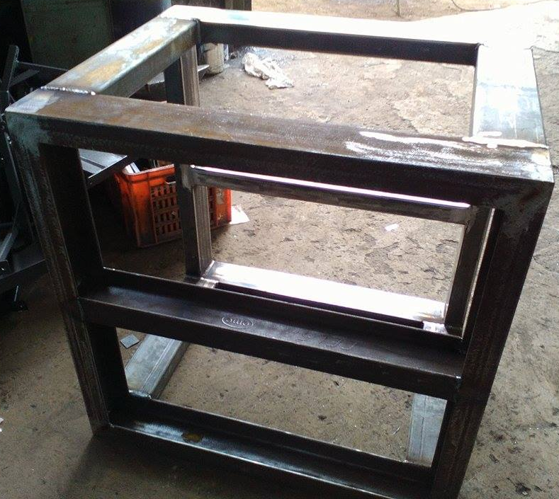
Figura 14-2: Mesa estructural.
Realizado por: Magaly Tixilema, William Guangasi.

Planchas guías, brazos móviles y fijos

La estructura empleada para colocar los rodillos, chumaceras y ejes de los jaladores se pude observar en la figura 15-2, en ella se observa dos placas de acero en posición horizontal estas corresponden a los brazos, la de la parte inferior es la fija y la superior es la móvil, la placa que se encuentra detrás de ellas es la placa guia y sirve como su nombre lo dice para guiar el recorrido del brazo móvil.

Las planchas guías, los brazos fijos y móviles son placas de acero estructural A36.

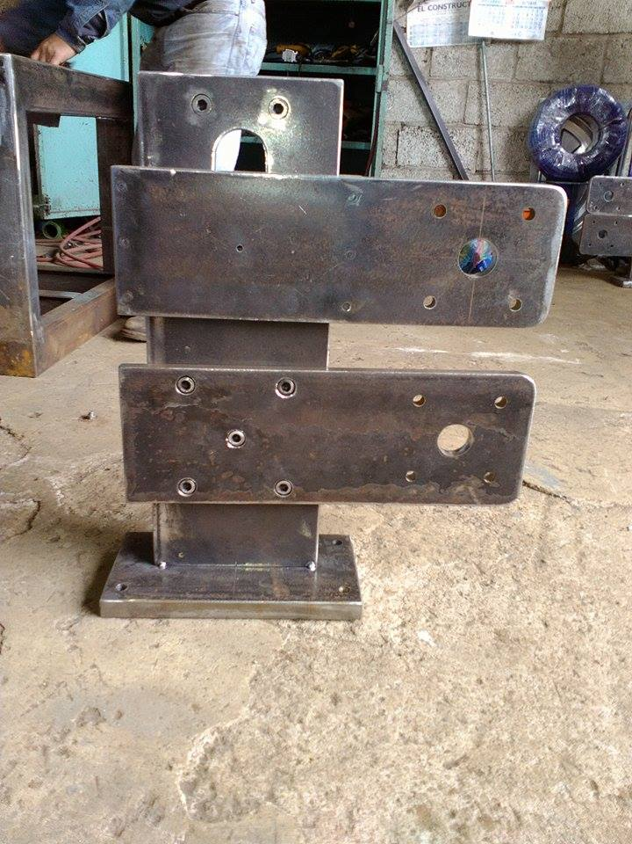
Figura 15-2: Base estructural para los rodillos.
Realizado por: Magaly Tixilema, William Guangasi.

Tornillos sin fin.

Los tornillos sin fin fueron construidos a partir de ejes de acero de transmisión 1018, regido por la norma AISI 1018. Su diámetro es de una pulgada, su paso es de 5 roscas por pulgada y cuenta con una longitud de 30 cm, en la Figura 16-2 se muestra su ensamblaje en el mecanismo de desplazamiento lineal.

Figura 16-2: Mecanismo de
desplazamiento lineal.
Realizado por: Magaly Tixilema, William Guangasi.

Sistemas de transmisión de potencia mecánica

A continuación se citan todos los elementos que forman parte del sistema de transmisión por cadenas y tren de engranes.

- 4 Ejes de acero de transmisión de 1 ¼ de pulg.
- 8 chumaceras de 1 ¼ pulg.
- 2 cadenas paso 40 o de ½ pulg.
- 8 piñones rectos de 46 dientes y con un módulo métrico m= 2.
- 2 catalinas motrices de 24 dientes.
- 2 catalinas conducidas de 30 dientes.

Observándose en la Figura 17-2 la forma de estos sistemas de transmisión de potencia mecánica

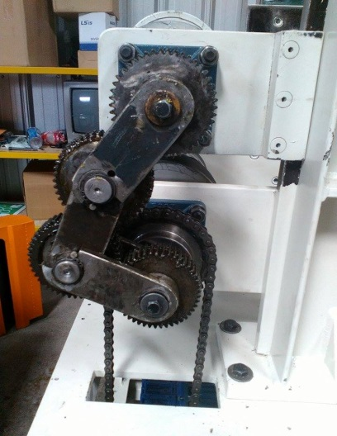
Figura 17-2: Ensamble del tren de engranes.
Realizado por: Magaly Tixilema, William Guangasi.

Rodillos

Para construir los rodillos se utilizó planchas de acero de 24 mm y de 10 mm, tubos de acero de 16 cm de diámetro. Las dimensiones de los rodillos son: diámetro 18 cm, largo 8 cm y con un recubrimiento de caucho de 1cm, como se ve en la Figura 18-2.

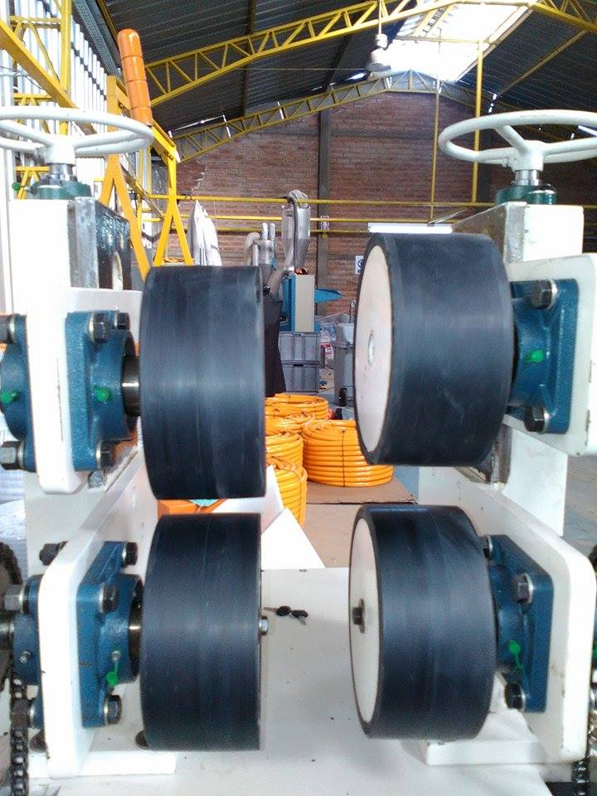
Figura 18-2: Rodillos traccionadores.
Realizado por: Magaly Tixilema, William Guangasi.

Moto reductores

Los moto reductores trifásicos que proporcionan la potencia y el movimiento circulara para los rodillos del jalador doble son de marca VOGES, y cuentan con una caja reductora de marca Motovario, tal como se muestra en la Figura 19-2.

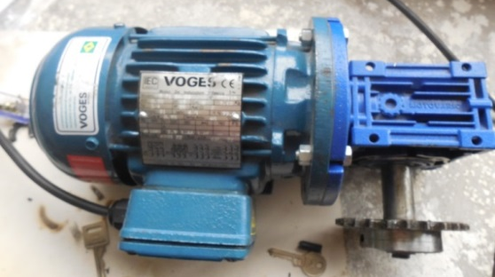
Figura 19-2: Motorreductos de 3/4 hp.
Realizado por: Magaly Tixilema, William Guangasi.

- Placa de datos motor

Potencia: 0.75 HP
Voltaje: 220 caja
Amperaje: 2.9 A
Factor de potencia: 0.70

- Placa de datos caja reductora

Reductor sin fin corona
Tipo Ortogonal
Diámetro de eje 0.75 pulg
I= 25

Variadores de frecuencia LS iG5A

Los variadores que se utilizaron para controlar la velocidad de los motoreductores son de la marca LG modelo LS iG5A, cuyas características se detallan a continuación:

Características

Entrada 200-230V trifásico
6.6A 50/60Hz
Salida 0-Entrada trifásico
5.0A 0.1-400Hz
1.9KVA
Protección IP20 como estándar, tipo UL 1 (NEMA 1) como opción.
Comunicación RS485 integrada (LS Bus/ Modbus RTU).

Figura 20-2: Variador de frecuencia
LS iG5A.
Realizado por: Magaly Tixilema, William Guangasi.

Tablero de control

Como se observa en la Figura 21-2 el tablero de control se encuentra bien organizado y compuesto por:

- 1 breacker general de 3 polos, a 20 A.
- 2 breackers de 3 polos, a 6 A.
- 1 breacker de 2 polos, a 6 A.
- 1 fuente de 24 V, a 5 A.
- 1 contactor de 220 V, a 18 A.
- Botón de inicio.
- 2 botones de paro de emergencia.
- 2 variadores de frecuencia.
- 1 barra de neutro para 12 nodos
- Borneras calibre 16- 14 AWG
- 1 repartidor Modbus

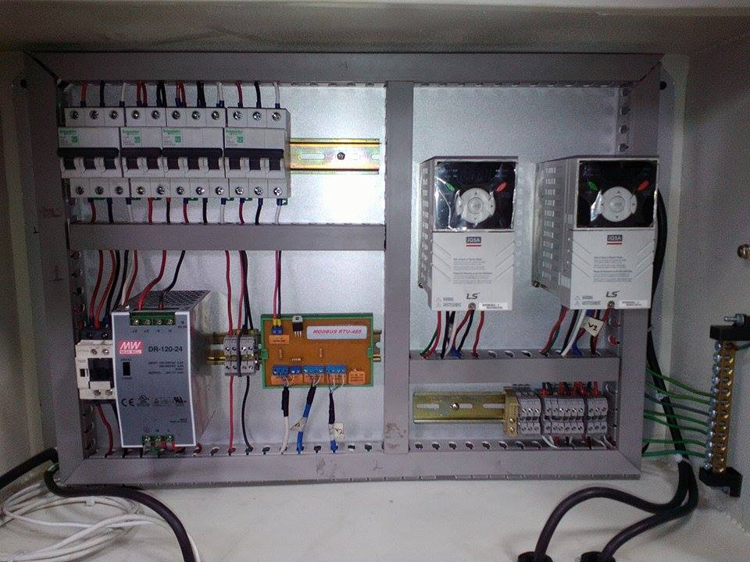
Figura 21-2: Armario eléctrico.
Realizado por: Magaly Tixilema, William Guangasi.

HMI

La interfaz gráfica hombre máquina (HMI) se programa y ejecuta en el terminal de operador de la marca Brainchild modelo 450 de la Figura 22-2 y por medio de ella se realiza el arranque, paro, y la variación de velocidad del puller.

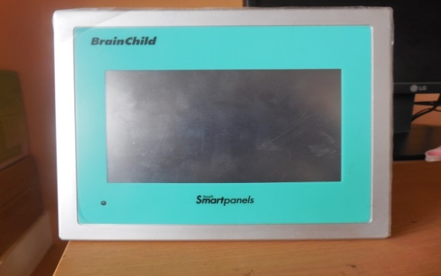
Figura 22-2: HMI Brainchild 450.
Realizado por: Magaly Tixilema, William Guangasi.

En la tabla 3.2 se detalla las características técnicas de esta terminal de operador.

Tabla 3-2: Características técnicas de la Brainchild 450.
Display |  | Hardware principal |  | Interfaces |  | Especificaciones generales
Tamaño | 4.3” | Procesador, velocidad de CPU | ARM 11, 533 MHz | RS232C, DB 9 macho | 1 | Fuente de alimentación | 11-36 VDC
Resolución | 480x272 | Memoria flash (ROM) | 128 MB | RS232C/RS4227RS485, DB25 hembra | 1 | Consumo (C/S salida de sonido) | 9 W
Tipo de display | TFT de pantalla táctil panorámica | SDRAM (RAM) | 128 MB | Ethernet 1/100Mbps, RJ45 | 1 | Indicador LED encendido | Si
Colores | 65, 536 | Sistema operativo | WinCE 6.0 | USB host | 1 | Dimensiones externas (WxH mm) | 140x116x57
Tipo de touch screem | Analógica resistiva | Reloj de tiempo real | Si |  |  | Profundidad de montaje (mm) | 51
Área de display activo | 95x54 | Buzzer | Si |  |  | Recorte de panel (WxH mm) | 123⁺¹ x99⁺¹
Posición de display | Vertical y horizontal | Slot para tarjeta SD | Si |  |  | Protección | Frontal IP65, posterior IP20
Luz de fondo MTBF a 25º | 30,000 horas. | Entrada + salida de sonido, 3DI + 3DO | N.A. |  |  | Bisel frontal, carcaza | Plástico, plástico
Luz de fondo | LED |  |  |  |  | Peso neto (Kg) | 0.4
Realizado por: Magaly Tixilema, William Guangasi.

Sistema eléctrico

El tablero eléctrico del puller doble cuenta con una acometida trifásica de 220 V, en la Figura 23-2 se muestra el diagrama eléctrico de fuerza desarrollado en el software de simulación de circuitos eléctricos CADe_SIMU.

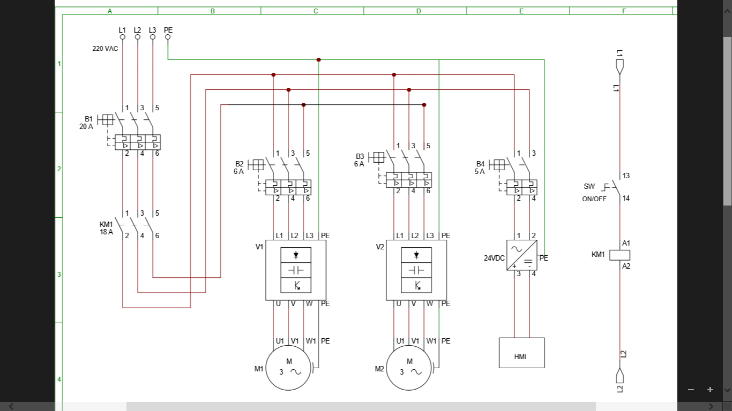
Figura 23-2: Diagrama multifilar del tablero de control.
Realizado por: Magaly Tixilema, William Guangasi.

Dimensionamiento de conductores y protecciones

Par el cálculo de los conductores y protecciones se utilizó el método de dimensionamiento por corriente.

Datos motores:

Voltaje= 220V trifásico
Potencia= 0,75Hp
Factor de potencia= 0,7
Corriente nominal motor (In)= 2,9 A

- Cálculo de conductores motor

$I1=InMotor×1,25=3,62 A$ (2.18)

Calibre del conductor 4x16 AWG

- Cálculo de la protección motor

$I2=2*InMotor=5,8 A ≈6 A$ (2.19)

Para lo cual es necesario un breacker de 3 polos a 6 amperios.

- Pantalla y fuente de poder de corriente directa (DC)

Datos fuente

Vin= 220/ 120 V
Iin= 1,6/ 2,6 A

Es necesario un breacker de 2 polos de 5 amperios.

- Dimensionamiento del conductor de alimentación y protección principal

Para determinar el calibre del conductor de alimentación y el interruptor magneto térmico principal se realiza un censo de carga del tablero eléctrico del puller doble como se muestra en la Tabla 4-2.

Tabla 4-2: Censo de carga.
Descripción | Corriente unitaria | Cantidad | Corriente total
Motor trifásico | 2,9 | 2 | 5,8
Fuente de poder | 2,6 | 1 | 2,6
Variador iG5A | 1,6 | 2 | 3,2
 |  | Corriente total | 11,6 A
Realizado por: Magaly Tixilema, William Guangasi

$I3=Itotal×0,25 InMotor$ (2.20)

$$I3=11,6×0,25\left(2,9\right)=12,325 A$$

Calibre de conductor 4x14 AWG.

$I4=\left(2\right)InMotor1+InMotor2+InFuente+2Invariador$ (2.21)

$$I4=\left(2\right)\left(2,9\right)+2,9+2,6+2\left(1,6\right)$$

$$I4=5,8+8,7$$

$$I4=14,5 A ≈20 A$$

Para la protección es necesario un breacker de 3 polos a 20 Amperios.

Implementación de la red Modbus

Topología de red

Para la forma de interconexión de los controladores se ocupa una topología tipo bus como se observa en la Figura 24-2.

Figura 24-2: Topología de red.
Realizado por: Magaly Tixilema, William Guangasi.

Configuración de variadores

La configuración de los valores del variador LS-IG5A se los hace a través de 4 grupos de parámetros diferentes como se ven en la Figura 25-2, el ingreso, la visualización y la navegación se lo realiza por medio de teclado de programación.

Figura 25-2: Menú de parámetros del LS iG5A.
Realizado por: Magaly Tixilema, William Guangasi.

Para la instalación y configuración de parámetros de comunicación se siguen los siguientes pasos.

- Conectar el bus a los bornes S+ y S- del variador.
- En el grupo de accionamiento seleccionar los siguientes parámetros.

- DRV-03 modo de operación del variador por comunicación RS485.
- FRQ-07 método de definición de frecuencia por comunicación RS485.

- En el grupo de entradas y salidas seleccionar los siguientes parámetros.

- I59-00 selección del protocolo de comunicación modbus RTU.
- I60-xx definir un numero de esclavo entre 0 y 255, cada esclavo es único en la red.
- I61-03 velocidad de transmisión a 9600 baudios.
- I62-00 Operación continúa a la frecuencia anterior antes de perdida de frecuencia en caso de pérdida del comando de frecuencia.
- I65-01 Paridad ninguna y con 2 bits de parada.

El procedimiento para la configuración del variador con los parámetros característicos del motor se encuentra en el Anexo D.

Configuración de la HMI

La configuración de red en la terminal de operador inicia por la creación de un nuevo proyecto en el software de programación panel estudio, la cual es una plataforma basada en lenguaje de programación en C y Visual Basic para la creación de HMI´s con aplicaciones industriales.

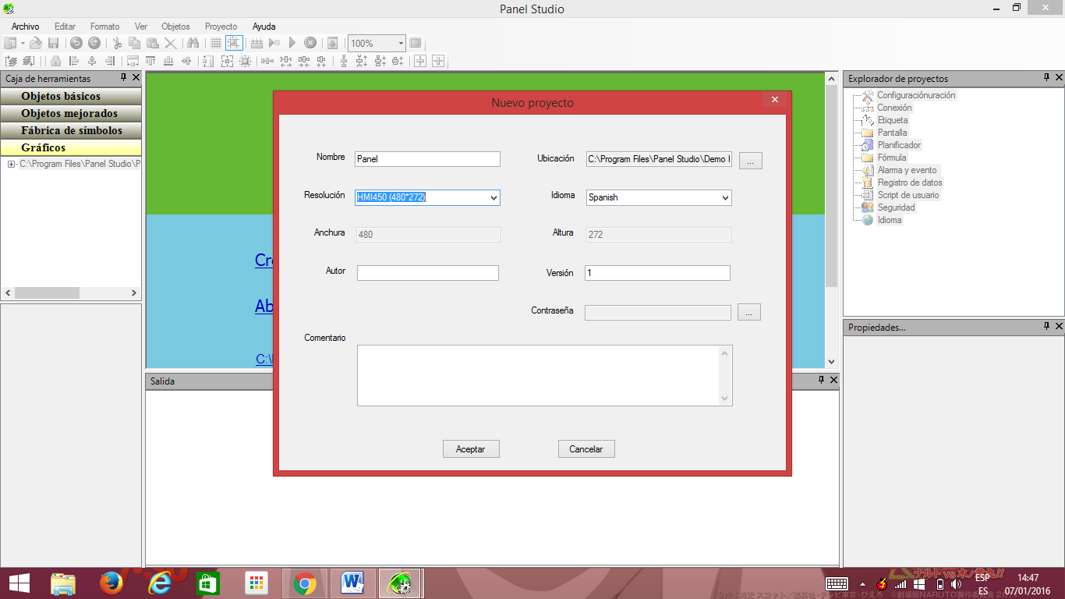
Figura 26-2: Creación del proyecto en Panel Studio.
Realizado por: Magaly Tixilema, William Guangasi.

Una vez definido el nombre del proyecto seleccionado su ubicación, idioma, resolución y demás parámetros como se observa en la Figura 26-2 se habilitan la ventana principal con la barra de menú, el explorador de proyectos y caja de herramientas.

Para comunicar el panel táctil de operador con los variadores a través de su puerto serial com2 se utiliza su conexión por servidor OPC, seleccionando el protocolo OPC Modbus para la conexión; la configuración del protocolo se lo realiza en tres partes, primero se configura el hardware del panel, con el número del puerto que se va utilizar, la velocidad de transmisión, el tipo de paridad y el bit de parada de modo que estos parámetros coincidan en todos los equipos que se conectaran a la red. Segundo se agregan los esclavos y por último se crean los Data ítem (variables externas que representan a los registros de un dispositivo) para almacenar los valores que se desean leer o escribir desde y hacia los esclavos.

A partir de la Figura 27-2 hasta la Figura 29-2 se pude observar la configuración del servidor OPC Modbus y en el Anexo E se encuentra la tabla de registros hábiles para comunicación que poseen los variadores LS iG5A.
Figura 27-2: Selección y configuración del puerto COM2 de la Brainchild.
Realizado por: Magaly Tixilema, William Guangasi.

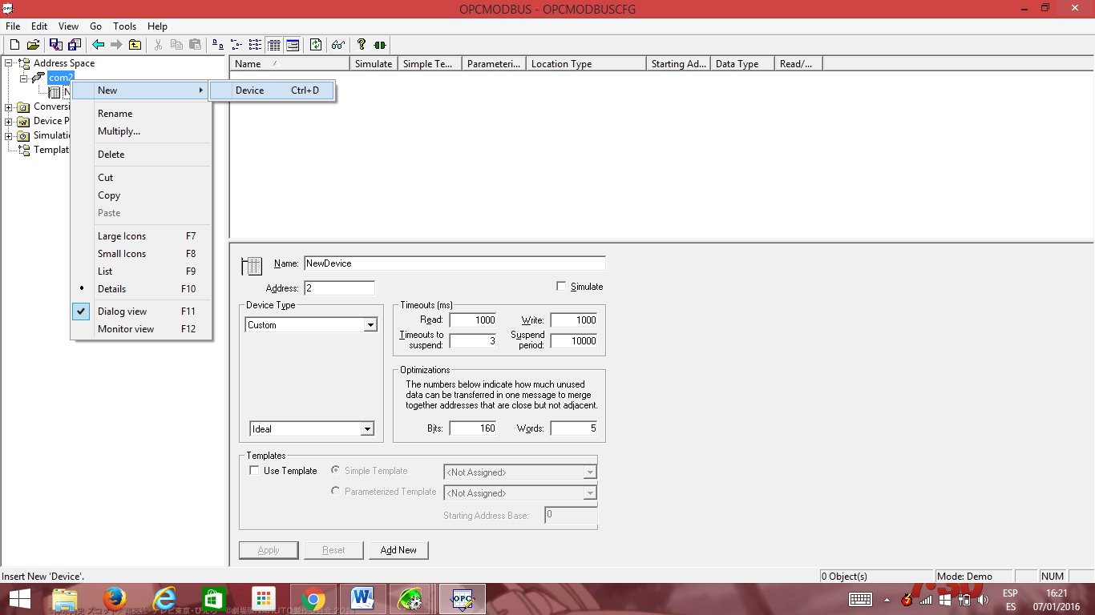
Figura 28-2: Inserción de esclavos al servidor OPC.
Realizado por: Magaly Tixilema, William Guangasi.

Figura 29-2: Creación de los data ítems.
Realizado por: Magaly Tixilema, William Guangasi.

Los registros que se ocuparon fueron a partir del 0x0005 al 0x000A, luego el 0x000E, y por último el 0x0010.

Desarrollo de la interface hombre máquina (HMI)

Terminada la configuración de red se procede a crear variables de memoria interna que sirven para almacenar el resultado de las operaciones matemáticas que se llevan a cabo con los valores de los data ítems. Para el diseño de la interface gráfica se utilizan 5 pantallas e insertándose en cada una de ellas una serie de objetos como displays, static text, push button, gráficos, etc, todos los objetos se encuentran vinculados con variables internas, externas y eventos programados tales como funciones del sistema y scripts de usuario.

En la Figura 30-2 se muestra las variables internas y externas que se utilizaron, y a partir de la Figura 31-2 hasta la Figura 35-2 se presentan todas las pantallas que posee la HMI para la operación del jalador.

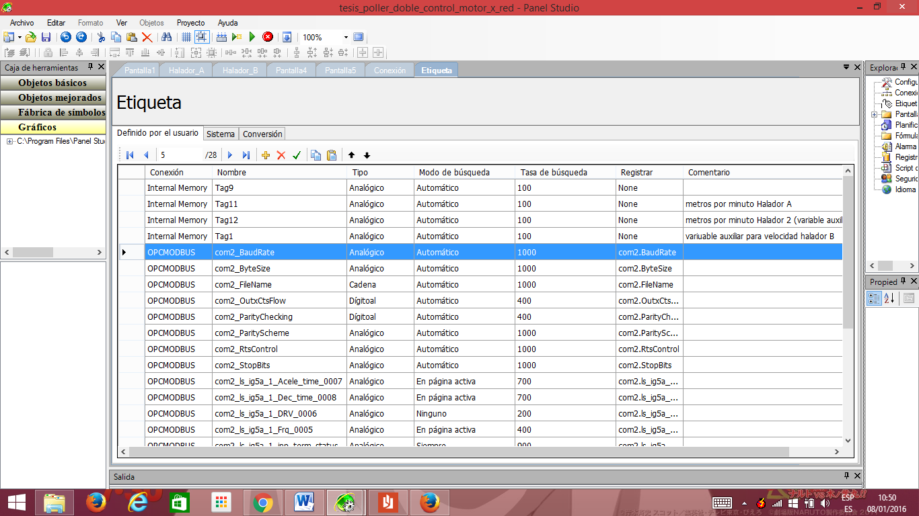
Figura 30-2: Lista de variables internas y externas.
Realizado por: Magaly Tixilema, William Guangasi.

Figura 31-2: Pantalla principal visualización de la
velocidad de tiro de los jaladores.
Realizado por: Magaly Tixilema, William Guangasi.

Figura 32-2: Pantalla 2 ajuste de velocidad y operación
del jalador A.
Realizado por: Magaly Tixilema, William Guangasi.

Figura 33-2: Pantalla 4 monitorización estado del
variador y motor A.
Realizado por: Magaly Tixilema, William Guangasi.

Figura 34-2: Pantalla 3 ajuste de velocidad y
operación del jalador B.
Realizado por: Magaly Tixilema, William Guangasi.

Figura 35-2: Pantalla 5 monitorización estado del
variador y motor B.
Realizado por: Magaly Tixilema, William Guangasi.

Como es común por norma de seguridad siempre se debe colocado botones de paro de emergencia manual en máquinas para aplicaciones industriales. Por esta razón en el tablero de mando que se encuentra ubicado a 8 metros de la maquina se ha añadido junto a la pantalla e interruptor de encendido del puller doble dos paros de emergencia uno para cada jalador tal como se muestra en la Figura 36-2.

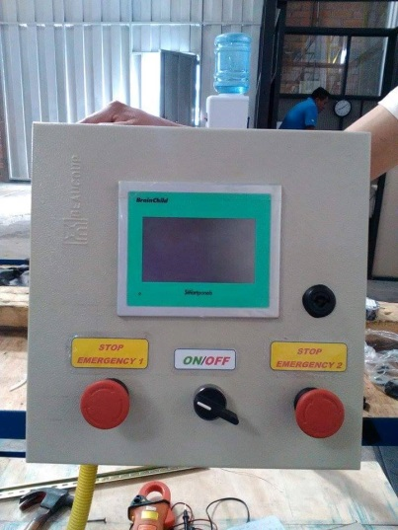
Figura 36-2: Tablero de mando.
Realizado por: Magaly Tixilema, William Guangasi.

El diagrama de conexión entre los equipos y los botones de paro de emergencia se pude ver con más detalle en el Anexo F.

CAPITULO III

PRUEBAS Y RESULTADOS

Puesta a punto y pruebas del jalador actual

Al concluir la construcción y la respectiva programación de la pantalla HMI del puller doble, se procedió a comprobar el funcionamiento de la máquina tanto en su parte mecánica, eléctrica y electrónica.

Sistema mecánico

Se verifica que todos los componentes y los sistemas de transmisión mecánica del puller doble se encuentran bien atornillados y alineados correctamente, para evitar vibraciones y movimientos bruscos que pueden desgastar la cadena, las catarinas y los piñones rectos. A demás los rodillos deben estar bien sujetos a los ejes de transmisión, para impedir que estos patinen en el momento que se realice la extracción de mangueras.

Para descartar problemas de atascamiento en los sistemas de transmisión mecánica se comprobó que los motores no estén sobrecargados cuando el jalador funcione a su máxima velocidad, midiéndose una corriente máxima de 2.2 amperios la cual es inferior a la corriente nominal de los motores que es de 2.9 amperios.

Sistema eléctrico

Para establecer el correcto dimensionamiento de los conductores eléctricos se comprueba si existe o no caídas de tensión en cada sección de la acometida eléctrica con un multímetro digital. La distancia entre el tablero de distribución general y el tablero eléctrico del puller doble es de 20 metros. Se midió en la salida del tablero de distribución principal y en la entrada del tablero eléctrico del jalador una tensión de 220 voltios. También se verifica una tensión de 220 voltios a la entrada de los variadores y de los motores, por lo tanto no hay caída de tensión con respecto a la tensión de entrada al tablero de distribución general.

El tablero de control se localiza a 8 metros de distancia de la máquina, la terminal de operador (HMI) marca Brainchild modelo 450 se alimenta con 24 Vdc. De igual forma se comprueba si existe o no caídas de tensión, se midió un voltaje de 24 Vdc en la salida de la fuente de poder y en la entrada de la terminal de operador una tensión de 24 Vdc, comprobando que no existe caída de tensión en ambos extremos del conductor.

Sistema electrónico

Para verificar el correcto funcionamiento del sistema electrónico se valida la red de comunicación y la escala de la velocidad del puller doble.

- Validación de la red de comunicación.

Los tiempos de exploración de cada registro de los variadores se los organiza de forma adecuada para evitar cuellos de botella que puedan causar tráfico en la red y por lo tanto la perdida de los datos, para validar se observa que durante la ejecución del programa de la interface gráfica la lectura y escritura de todos los registros de los variadores se llegan a efectuar con completa normalidad teniendo una respuesta en tiempo real de todas las operaciones de funcionamiento del jalador doble sin ocurrir error alguno y sin pérdida de datos.

- Validación de la escala de velocidad del puller

Cada jalador tiene una velocidad máxima de 30 metros por minuto y cuentan con una escala de 0.1 metros por minuto para mejorar su precisión de modo que la regulación sea precisa y no provoque deformación en los producto extruidos.

Para validar la escala y la velocidad de tiro se realizó con los operadores de la fábrica y el jefe de producción pruebas experimentales sobre el comportamiento físico del pvc variando progresivamente la velocidad de tiro del jalador hasta encontrar la velocidad apropiada para fabricar cada una de las mangueras de 1, ¾ y ½ pulgada teniendo como dato referencial el diámetro de la manguera y el peso que debe poseer el rollo de la manguera, según la norma técnica colombiana NTC 2770 que rige para fabricar tubería flexible para propósitos generales.

A continuación en la Tabla 1-3 se muestran las velocidades del nuevo jalador para fabricar los diferentes productos con los diámetros y pesos apropiados.

Tabla 1-3: Velocidades del puller doble para la fabricación de mangueras.
Producto | Velocidad (m/min) | Longitud (m) | Peso por rollo (kg)
Manguera de 1 pulgada | 1,8 | 100 | 48
Manguera de ¾ pulgada | 2,5 | 100 | 34
Manguera de ½ pulgada | 5 | 100 | 14
Realizado por: Magaly Tixilema, William Guangasi

Análisis comparativo entre el jalador anterior y el jalador actual

Se realizó un análisis comparativo entre las características del jalador anterior y las características del jalador actual, mediante un cuadro comparativo tal como se muestra en la Tabla 2-3.

Tabla 2-3: Cuadro comparativo entre el jalador antiguo y el jalador actual.
Jalador antiguo | Puller doble
Estructura mecánica rudimentaria compuesta por tubo cuadrado de 40x40x2 mm, poco estable y propensa a vibraciones. No cuenta con patas reguladoras para nivelar el equipo sobre superficies irregulares. | Estructura mecánica totalmente nueva conformada por placas de acero de 20 y 25 mm, perfiles de acero estructural UPN, IPN y tubo rectangular de 100x50x3 mm. Cuenta con patas reguladoras
Es del tipo banda. | Es del tipo dos rodillos, con un punto de sujeción, sencillo y económico.
Carece de un sistema de variación de velocidad de tiro. | Posee un sistema digital que permite variar la velocidad de tiro.
Es un solo jalador. | Posee dos jaladores montados en una misma estructura.
Tiene un botón de encendido y apagado. | Posee un panel táctil de operador, en el cual están configurados los controles de encendido/apagado y la variación de tiro del puller.
No tiene un paro de emergencia. | Tiene dos pulsadores de paro de emergencia para cada jalador de forma independiente.
Pérdida de tiempo de producción, lo cual generaba aumento en los gastos. | Aumentó la producción generando utilidades para la fábrica.
Realizado por: Magaly Tixilema, William Guangasi.

Cálculo de los tiempos de manufacturación

Tiempos de producción del jalador anterior

La producción de cada producto está en dependencia de acuerdo a los pedidos que recibe la empresa, en la Tabla 3-3 se muestra uno de los pedidos del mes de Octubre del 2015.
Tabla 3-3: Cantidad de rollos pedidos a la empresa Flexi & Rigid Cía. Ltda.
Productos | Cantidad (rollos) | Longitud (m)
Manguera de 1 pulgada | 12 | 100
Manguera de ¾ pulgada | 8 | 100
Manguera de ½ pulgada | 10 | 100
Realizado por: Magaly Tixilema, William Guangasi.

Para determinar el tiempo promedio de manufacturación para tuberías de 1 pulgada, ¾ de pulgada y ½ pulgada se cronometró el tiempo que se tarda en extraer un rollo de cada producto.

A continuación en la Tabla 4-3 se puede observar el tiempo promedio, que se calculó mediante la ecuación de la media aritmética.

$=\frac{\sum_{1=1}^{n}{T}}{N}$ (3.1)
Donde
T es el tiempo en minutos
N es el número de muestras

Tabla 4-3: Tiempo promedio de manufacturación del jalador anterior.
Realizado por: Magaly Tixilema, William Guangasi.

Tiempos de producción del puller doble

Desde el mes de Diciembre del 2015 se incorporó el nuevo jalador al proceso de fabricación de tubería de PVC en la empresa. A continuación en la Tabla 5-3 se presenta uno de los pedidos de ese mes.

Tabla 5-3: Cantidad de rollos pedidos a la empresa Flexi & Rigid Cía. Ltda.
Productos | Cantidad (rollos) | Longitud (m)
Manguera de 1 pulgada | 15 | 100
Manguera de ¾ pulgada | 12 | 100
Manguera de ½ pulgada | 10 | 100
Realizado por: Magaly Tixilema, William Guangasi.

Para determinar el tiempo promedio de manufacturación del jalador actual, al igual que en el jalador anterior se utilizó la ecuación de la media aritmética. En la siguiente Tabla 6-3 se muestra los resultados obtenidos.

Tabla 6-3: Tiempo promedio de manufacturación del jalador actual.
Realizado por: Magaly Tixilema, William Guangasi.

Para determinar el tiempo de manufacturación de forma teórica, se utilizó la ecuación de la velocidad espacio tiempo:
$v=\frac{e}{t}$ (3.2)

Donde la velocidad es constante durante todo el proceso, y la longitud de cada rollo es de 100 m, a continuación en la Tabla 7-3 se describe las velocidades para cada manguera.

Tabla 7-3: Velocidades de tiro del jalador actual.
Producto | Velocidad (m/min) | Longitud (m)
Manguera de 1 pulgada | 1,8 | 100
Manguera de ¾ pulgada | 2,5 | 100
Manguera de ½ pulgada | 5 | 100
Realizado por: Magaly Tixilema, William Guangasi.

Rollo de 1 pulgada

$$t=\frac{e}{v}$$

$$t=\frac{100 m*1 min}{1,8 m}$$

$$t=55,55 min$$

Rollo de ¾ de pulgada

$$t=\frac{e}{v}$$

$$t=\frac{100 m*1 min}{2,5 m}$$

$$t=40 min$$

Rollos de ½ pulgada

$$t=\frac{e}{v}$$

$$t=\frac{100 m*1 min}{5 m}$$

$$t=20 min$$

Los resultados del tiempo promedio y del tiempo calculado en forma teórica son los mismos para tuberías de ¾ pulgada y de ½ pulgada, mientras que en la de 1 pulgada hay una variación de 55 segundos en el tiempo teórico con respecto al tiempo promedio.

Comparación de los tiempos de producción

En esta sección se determinó el tiempo mejorado en la fabricación de tubería de PVC, representado en porcentaje. Para ello se tomó el tiempo promedio de cada producto del jalador anterior como el 100%, posteriormente se calculó el tiempo en porcentaje del jalador actual con respecto al anterior de acuerdo a la siguiente ecuación:

$Tjalador actual \%=\frac{tjalador actual}{tjalador anterior} ×100\%$ (3.3)

Finalmente se determinó el porcentaje de tiempo mejorado con la siguiente ecuación:

$T\%=\frac{tjalador anterior-tjalador actual}{tjalador anterior} *100$ (3.4)

Rollo de 1 pulgada

$$Tjalador actual \%=\frac{55 min}{90 min} ×100\%$$

$$Tjalador actual \%=61,11\%$$

$$T\%=\frac{90 min-55 min}{90 min}×100\%$$

$$T\%=38,89 \%$$

Rollo de ¾ pulgada

$$Tjalador actual \%=\frac{40 min}{67,5 min} ×100\%$$

$$Tjalador actual \%=59,26\%$$

$$T\%=\frac{67,5 min-40 min}{67,5 min} ×100\%$$

$$T\%=40,74 \%$$

Rollo de ½ pulgada

$$Tjalador actual \%=\frac{20 min}{45 min} ×100\%$$
$$Tjalador actual \%=44,44\%$$

$$T\%=\frac{45 min-20 min}{45 min} ×100\%$$

$$T\%=55,56 \%$$

En la Tabla 8-3 se muestra los resultados obtenidos del cronometraje del tiempo promedio de cada producto extraído con el jalador anterior, así como también los del jalador actual. Además se incluyen los tiempos en porcentaje del jalador actual con respecto al anterior y también el tiempo mejorado para la manufacturación de manguera.

Tabla 8-3: Tiempos de producción para mangueras.
Jalador antiguo |  |  |  | Puller doble |  |  |  | Tiempo
Medidas | Peso (Kg) | Tiempo (min) | Tiempo (%) | Medidas | Peso (Kg) | Tiempo (min) | Tiempo (%) | Mejorado (%)
1 pulg | 48 | 90 | 100 | 1 pulg | 48 | 55 | 61,11 | 38,89
¾ pulg | 34 | 67,5 | 100 | ¾ pulg | 34 | 40 | 59,26 | 40,74
½ pulg | 14 | 45 | 100 | ½ pulg | 14 | 20 | 44,44 | 55,56
Realizado por: Magaly Tixilema, William Guangasi.

En la Figura 1-3 se muestra el grafico de barras, que representa los tiempo porcentual del jalador antiguo y el jalador actual para la fabricación delos productos.

Figura 1-3: Representación porcentual de los tiempos de manufactura que
ocupa el jalador antiguo y actual para la fabricación de manguera.
Realizado por: Magaly Tixilema, William Guangasi
El siguiente Figura 2-3 se observa la representación gráfica del tiempo mejorado.

Figura 2-3: Representación gráfica de los tiempos reducidos con el puller doble.
Realizado por: Magaly Tixilema, William Guangasi

Desde el mes de Enero del 2016 se incorporó al proceso de manufacturación de tubería de PVC de la empresa, la fabricación de perfiles para ventanas y vira monocolor. En la Tabla 9-3 se establece la descripción de los tiempos de manufacturación de dichos productos.

A continuación se presentan los cálculos del tiempo de manufacturación mediante la ecuación (3.2).

Perfil para ventana

$$t=\frac{e}{v}$$

$$t=\frac{200 m*1 min}{6,6 m}$$

$$t=30,3\min{≈} 30 min$$

Vira Monocolor
$$t=\frac{e}{v}$$

$$t=\frac{150 m*1 min}{2,5 m}$$
$$t=60 min$$

Tabla 9-3: Tiempo de producción para perfiles sólidos.
Puller doble
Descripción | Peso (Kg) | Tiempo (min) | Longitud (m)
Perfil para ventana | 20 | 30 | 200
Vira monocolor | 20 | 60 | 150
Realizado por: Magaly Tixilema, William Guangasi.

En el Anexo G, se puede observar los productos manufacturados por la empresa.

Definición del problema y su solución

¿Cómo se puede mejorar los tiempos para la manufacturación de la tubería en la empresa FLEXI & RIGID CIA.LTDA., que actualmente se ve afectada por disponer de un jalador con velocidad no regulable?

Mediante los resultados obtenidos por la comparación de los tiempos de manufacturación para mangueras de 1, 3/4, y ½ pulgada que les toma fabricara a cada jalador de la tabla 8.3 se observa que existe una reducción significativa de dichos tiempos, cuando se incorpora el puller doble en la línea de extrusión. Resultado que justifica el reemplazo del jalador antiguo por el nuevo jalador.

¿Qué mecanismos existen en la actualidad para el proceso de extracción de tuberías plásticas?

En la investigación realizada el mecanismo que sirve para extraer tubería plástica se lo conoce como halador, jalador o puller, en el mercado existen varios tipos entre los principales se tiene jalador de tipo rodillos, jalador de tipo oruga y jalador de tipo bandas. En la sección 2.2 del Capítulo 2 se describen cada tipo de jalador.

¿Cómo se puede variar la velocidad del jalador?

Para variar la velocidad del jalador se ocuparon motores trifásicos de ¾ de HP y variadores de frecuencia de la marca LG modelo LS iG5A para controlar los RPM de los motores.

¿De qué manera se puede realizar la operación y visualización de información sobre el funcionamiento del jalador?

Para que la operación no sea compleja y no requiera tener un alto conocimiento se instaló un panel táctil de operador en la que se programó una interface gráfica con pantallas, botones, gráficos y tablas, de manera que la puesta en funcionamiento de la máquina sea fácil e intuitiva de realizar por cualquier persona.

Para que sea posible maniobrar los motores desde la interfaz gráfica es necesario implementar una red de comunicación industrial para la interconexión e intercambio de datos entre el panel de operador y los inversores.

¿Qué redes de comunicación a nivel de campo se pueden implementar en el sector industrial para la transferencia de información entre los equipos de regulación, control y monitorización?

En el área de automatización industrial existen protocolos de comunicación propietarios y no propietarios. Los propietarios son desarrollados por cada fabricante de equipos de automatización, que son de fácil instalación, pero tienen un punto desfavorable, pues para comunicar equipos de diferentes fabricantes es necesaria la compra adicional de módulos de comunicación para traducir los datos del proceso de uno a otro protocolo, esto implica un incremento de costos. Los protocolos de comunicación abiertos o no propietarios son protocolos estandarizados de libre uso y fáciles de instalar de manera que cualquier fabricante haga uso de él, permitiendo que sus productos se interconecten con equipos de diferentes marcas. Modbus es un ejemplo de ellos y es el que tiene mayor presencia en la gran mayoría de equipos de automatización industrial siendo económico y fácil de instalar; por tal motivo se eligió este protocolo de comunicación para el desarrollo del presente trabajo.

¿En qué porcentaje se mejorará el tiempo de producción de la manguera después de la puesta en marcha del sistema?

Luego de la puesta en marcha del puller doble el tiempo de manufacturación se mejoró en un 38,89 % en la fabricación de manguera de 1 pulgada, en un 40,74 % en la fabricación de manguera de ¾ pulgada y un 55,56 % en la fabricación de manguera de ½ pulgada.

CONCLUSIONES

- Para el diseño de cada uno de los elementos del puller doble se utilizó el software de modelado mecánico en 3D SolidWorks, el cual nos sirvió como guía previa a la construcción del mismo.

- Modbus resulta ser un protocolo de comunicación libre, de alta eficiencia y económico; con gran presencia en la mayoría de equipos industriales.

- La interfaz gráfica de operación ofrece un entorno amigable fácil de entender y de maniobrar para los operadores de la fábrica.

- El tiempo de manufacturación se mejora en un 38,89 % para la fabricación de manguera de 1 pulgada, en un 40,74 % para la fabricación de manguera de ¾ pulgada y un 55,56 % para la producción de manguera de ½ pulgada.

- El puller doble cuenta con un sistema de regulación de velocidad digital, permitiendo acoplarse a los diferentes niveles de producción de la fábrica.

- Los conductores eléctricos están correctamente dimensionados, pues se comprobó que no existen caídas de tensión en cada sección de la acometida eléctrica.

- Los sistemas de transmisión mecánica están correctamente ensamblados y no presentan problemas de atascamiento.

RECOMENDACIONES

- Se recomienda leer el manual de usuario antes de operar el puller doble.

- Es muy importante consultar la hoja técnica de cada uno de los elementos eléctricos y electrónicos antes de ponerlos en funcionamiento.

- Por seguridad toda máquina para aplicaciones industriales debe contar con un paro de emergencia manual.

- Por su seguridad no manipular los rodillos cuando el puller esté en funcionamiento, ya que hay riesgo de atrapamiento.

- Se recomienda mantener lubricado los sistemas de transmisión de potencia mecánica, para no tener problemas de atascamiento.

- Se recomienda dar mantenimiento regular al puller doble, tanto en su parte mecánica como eléctrica, por parte del personal técnico pertinente.

BIBLIOGRAFÍA

- APARICIO CRUZ, Miguel, & LOAEZA BECERRIL, Alfonso. Diseño y manufactura de un carro de arrastre para una máquina de extrusión (Tesis). [En línea]. Universidad Nacional Autónoma de México, Facultad de Ingeniería, División de Ingeniería Mecánica e Industrial. México, D.F, México. 2012. pp 22,99. [Consulta: 24 Diciembre 2014].Disponible en:
http://www.ptolomeo.unam.mx:8080/xmlui/handle/132.248.52.100/1541/browse?value=Dise%C3%B1o+y+manufactura+de+un+carro+de+arrastre+para+una+m%C3%A1quina+de+extrusi%C3%B3n&type=subject

- BEDOYA MENESES, Jessica Pamela. Estudio comparativo de la eficiencia del medio de comunicación alámbrico e inalámbrico del protocolo modus implementado en un proceso modular (Tesis). [En línea]. Escuela Superior Politécnica de Chimborazo. Riobamba, Facultad de Informática y Electrónica, Escuela de Ingeniería Electrónica en Control y Redes Industriales. Riobamba, Ecuador. 2015. pp 22,24. [Consulta: 10 Abril 2015].
Disponible en: http://dspace.espoch.edu.ec/bitstream/123456789/3800/1/108T0110.pdf

- CENTRO DE INVESTIGACIÓN DE LOS REGLAMENTOS NACIONALES DE SEGURIDAD PARA LAS OBRAS CIVILES DEL SISTEMA INTI (CIRSOC). Tablas perfiles laminados y tubos estructurales para la aplicación de los reglamentos CIRSOC 301 y CIRSOC 302. [En línea]. 2005. [Consulta: 15 Enero 2015].
Disponible en: http://www.inti.gob.ar/cirsoc/pdf/publicom/tablas.pdf

- CRUZ HERNÁNDEZ, Jaime. Diseño de jaladora de banda para línea de extrusión Nª-7. (Tesis). [En línea]. Tecnológico de Estudios Superiores de Jocotitlán. Jocotitlán, México. 2011. pp 26-37. [Consulta: 20 Enero 2015].
Disponible en: http://es.scribd.com/doc/86818239/DISENO-DE-JALADORA-DE-BANDA-PARA-LINEA-DE-EXTRUSION-No-7#scribd

- Definición de PVC. [En línea]. [Consulta: 25 Noviembre 2014].
Disponible en: http://definicion.de/pvc/

- DISEÑO INDUSTRIAL, INGENIERÍA Y TRABAJOS TÉCNICOS LTDA. Haladores de oruga. [En línea]. Bogotá- Colombia. 2013. [Consulta: 25 Noviembre 2014]. Disponible en: http://www.3ditmaquinas.com/heladores.html

- ECUADOR. SECRETARIA NACIONAL DE PLANIFICACIÓN Y DESARROLLO. BUEN VIVIR PLAN NACIONAL 2013-2017. Objetivo 10 Impulsar la transformación de la matriz productiva. [En línea]. Quito- Ecuador. 2013. pp 291-301. [Consulta: 24 Diciembre 2014]. Disponible en: http://www.buenvivir.gob.ec/

- ESCUELA DE INGENIERÍA DE MINAS, ENERGÍA Y MATERIALES DE OVIEDO. Lección 10. Plásticos/ Extrusión. [En línea]. 2005. [Consulta: 10 Diciembre 2014].Disponible en :
http://www.uniovi.es/usr/fblanco/Leccion10.PLASTICOS.Extrusion.2005.pdf

- KENNEDY, D. Tipos de moldeos de plásticos. [En línea]. [Consulta: 25 Noviembre 2014]. Disponible en: www.ehowenespanol.com/tipos-moldeo-plasticos-sobre_92484/

- LOS ADHESIVOS. Termoplásticos. [En línea]. [Consulta: 25 Noviembre 2014]. Disponible en: http://www.losadhesivos.com/termoplastico.html

- MOLINA MARTÍNEZ, José, & JIMÉNEZ BUENDÍA, Manuel. Programación gráfica para ingenieros. [En línea]. Barcelona, España: MARCOMBO, 2010. pp 203-204. [Consulta: 15 Diciembre 2015]. Disponible en:
https://books.google.com.ec/books?id=NWHRciSLmuoC&pg=PA204&dq=que+es+servidor+opc&hl=es&sa=X&redir_esc=y#v=onepage&q=que%20es%20servidor%20opc&f=false

- Perfil Normal U- UPN. [En línea]. [Consulta: 20 Diciembre 2015]. Disponible en: http://www.mantenimientomundial.com/sites/mm/tablas/upn.pdf

- PERE SANZ. Comunications Modbus Serie Akros. [En línea]. [Consulta: 20 Abril 2015]. Disponible en:
http://www.ditel.es/manuales/obsoletos/reguladores/Modbus_Akros_Fra.PDF

- RAMÍREZ RONDON, Oscar, & SÁNCHEZ ARENAS, José. Redes industriales. Prácticas de laboratorio (Tesis). [En línea]. Universidad Industrial de Santander, Facultad de Ingenierías Físico Mecánicas, Escuela de Ingenierías Eléctrica, Electrónica y Telecomunicaciones. Bucaramanga, Colombia. 2011. pp 32-34. [Consulta: 15 Abril 2015]. Disponible en:
www.google.com.ec/url?sa=t&rct=j&q=&esrc=s&source=web&cd=2&cad=rja&uact=8&ved=0ahUKEwiSpJCwtfjKAhWGyyYKHSY7DEAQFggfMAE&url=http%3A%2F%2Frepositorio.uis.edu.co%2Fjspui%2Fbitstream%2F123456789%2F3498%2F2%2F139093.pdf&usg=AFQjCNG8CWM2igkgxXpIY5PK1CmD5555-w&sig2=4QdcUrkYsO25eOI1hIyB7Q&bvm=bv.114195076,d.eWE

- REDES DE COMUNICACIÓN INDUSTRIAL. Buses de campo. [En línea]. [Consulta: 29 Noviembre 2014]. Disponible en: www.linux0.unsl.edu.ar/~rvilla/c3m10/tema13.pdf

- REPOSITORIO DIGITAL EPN. Interfaces Comunicación Industrial. [En línea]. [Consulta: 29 Noviembre 2014]. Disponible en: www.bibdigital.epn.edu.ec/bitstream/15000/10020/3/PARTE%203.pdf

- Representaciones industriales. [En línea]. Guadalajara- Jalisco, 2007. [Consulta: 15 Enero 2015]. Disponible en:
www.repind.com.mx/sites/default/files/GRADO%20MAQUINARIA.pdf

- ROBERT, L. & MOTT, P.E., Diseño de elementos de máquinas. 4^{ta}. ed., México D.F.- MEXICO: Pearson Educación, 2006, pp 283-296; 307-326; 695-699.

- RODRÍGUEZ, A. Sistemas SCADA. [En línea]. 2ª. ed., Barcelona- España: MARCOMBO, 2007. [Consulta: 16 Diciembre 2015].
Disponible en:
http://books.google.com.ec/books?id=I6--ib7Uq4QC&pg=PA69&dq=que+es+servidor+opc&hl=es&sa=X&redir_esc=y#v=onepage&q=que%20es%20servidor%20opc&f=false

- RODRIGUEZ, Manolo. Tema 4. Extrusión. [En línea]. [Consulta: 10 Diciembre 2014]. Disponible en: http://iq.ua.es/TPO/Tema4.pdf

- SÁNCHEZ, Francisco; et al. Mantenimiento mecánico de máquinas. 2ª. ed. [En línea]. Castellón de la Plana, España: UNIVERSIDAD JAUME, 2007. p 55. [Consulta: 15 Diciembre 2015]. Disponible en:
https://books.google.com.ec/books?id=4oZdks_uORsC&pg=PA55&dq=caja+reductora&hl=es-419&sa=X&redir_esc=y#v=onepage&q=caja%20reductora&f=false

- SAVGORODNY, V.K. Transformación de plásticos. Barcelona, España: Editorial Gustavo Gili, S.A., 1978, pp 4-23.

- TECNOLOGÍA DE LOS PLÁSTICOS. Extrusión de materiales plásticos. [En línea]. 2011. [Consulta: 2 Diciembre 2014].
Disponible en: http://www.tecnologiadelosplasticos.blogspot.com/2011/03/extrusion-de-materiales-plasticos.html

- UNE-EN 10219-2:2007. [En línea]. 2007. [Consulta: 15 Diciembre 2015]. Disponible en: www.aenor.es/aenor/normas/normas/fichanorma.asp?tipo=N&codigo=N0039242#.VlCKXtIvfMw

ANEXOS

Anexo A: Tabla característica para la selección de la cadena según la potencia nominal del motor.

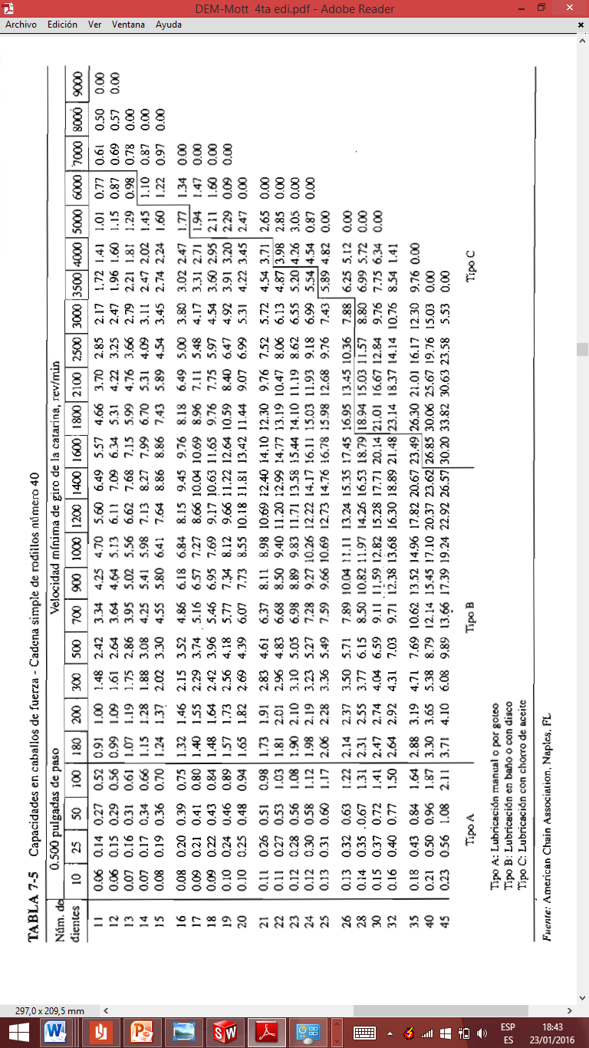
Anexo B: Diseño del puller doble en solidwork, Vista isométrica.

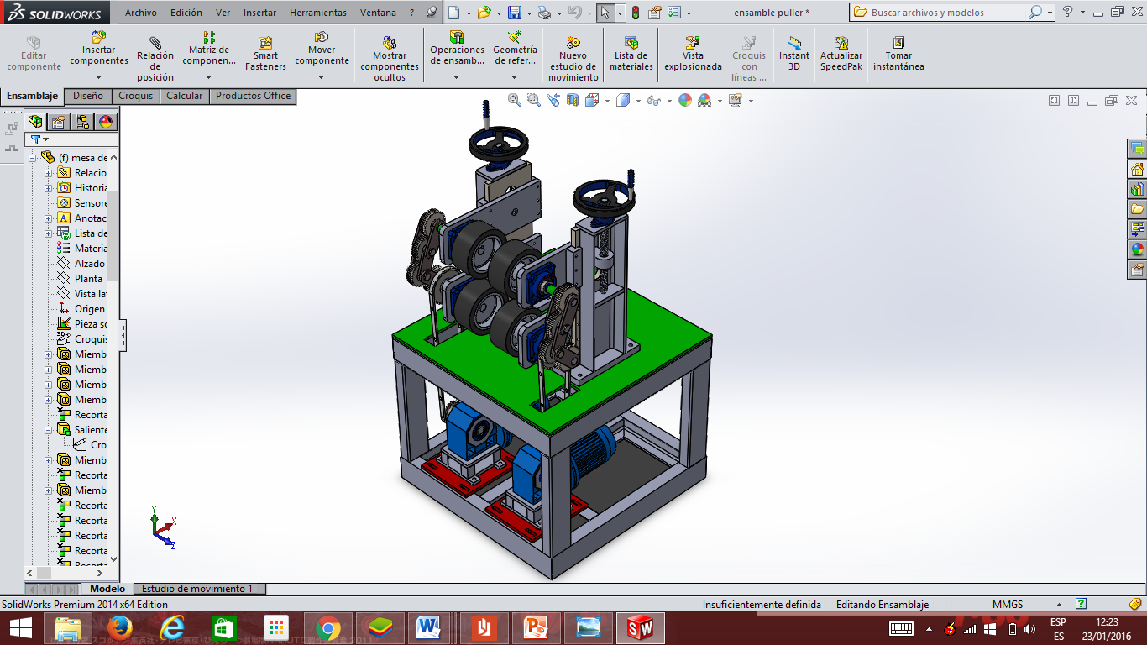
Anexo C: Tabla 17.1 diámetros preferidos para tornillo de potencia con rosca acme.

Anexo D: Configuración de variador con los parámetros de motor.

Grupo de accionamiento

Código | Nombre Parámetro | Descripción | Valor
ACC | Tiempo de aceleración |  | 5 [seg]
dEC | Tiempo de desaceleración | Son los tiempos que tardan en alcanzar la frecuencia deseada | 10 [seg]
Drv | Modo de accionamiento | Define la operación del variador por comunicación RS 485 | 3
Frq | Método de definición de frecuencia | Comunicación RS485 | 7

Grupo de funciones 1

Código | Nombre Parámetro | Descripción | Valor
F2 | Patrón de aceleración | Lineal | 0
F3 | Patrón de desaceleración | Curva | 1
F4 | Selección modo parada | Desacelerar hasta parar | 0
F21 | Frecuencia máxima | Es la frecuencia más alta que puede tener el variador | 60[Hz]
F22 | Frecuencia base | Frecuencia a la que el variador entrega su tensión nominal | 60[Hz]
F23 | Frecuencia de arranque | Frecuencia mínima a la que variador empieza a entregar tensión | 0.5[Hz]
F30 | Patrón V/f | Lineal | 0
F50 | Selección termoelectronica | Se activa cuando el motor se sobrecalienta | 1
F51 | Nivel termoelectronico durante un minuto | Es el porcentaje de corriente máxima que puede circular al motor por un minuto | 150
F54 | Nivel termoelectronico para trabajo continuo | Define el porcentaje de corriente que necesita el motor para un funcionamiento continuo | 100

Grupo de funciones 2

Código | Nombre Parámetro | Descripción | Valor
H19 | Selección de protección por perdida de fase | Protección de fase de entrada y salida | 3
H30 | Selección tipo de motor | Potencia de motor en kw | 0.746
H31 | Numero de polos motor | Esta definición se conoce con las rpm del motor | 4
H32 | Frecuencia nominal de deslizamiento | $$fs=fr- \frac{rpm×P}{120}$$  Dónde: fs frecuencia nominal de deslizamiento  fr=frecuencia nominal  rpm=revoluciones por minuto placa motor  P = número de polos motor | 4
H33 | Corriente nominal de motor | Corriente nominal del motor detallada en la placa de identificación | 2.9 [Amp]
H34 | Corriente motor sin carga | Corriente cuando el eje del motor se encuentra sin carga | 2.1[Amp]
H36 | Eficiencia del motor | Eficiencia porcentual del motor detallada en placa de identificación | 72
H40 | Selección modo de control | Control voltaje frecuencia | 0

Anexo E: Tabla de registros hábiles para comunicación que poseen los variadores LS iG5A.

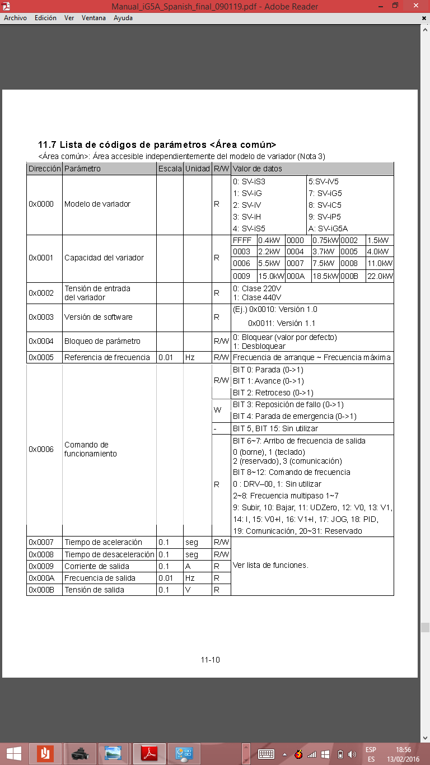

Anexo F: Diagrama de conexión de la red y paros de emergencia.

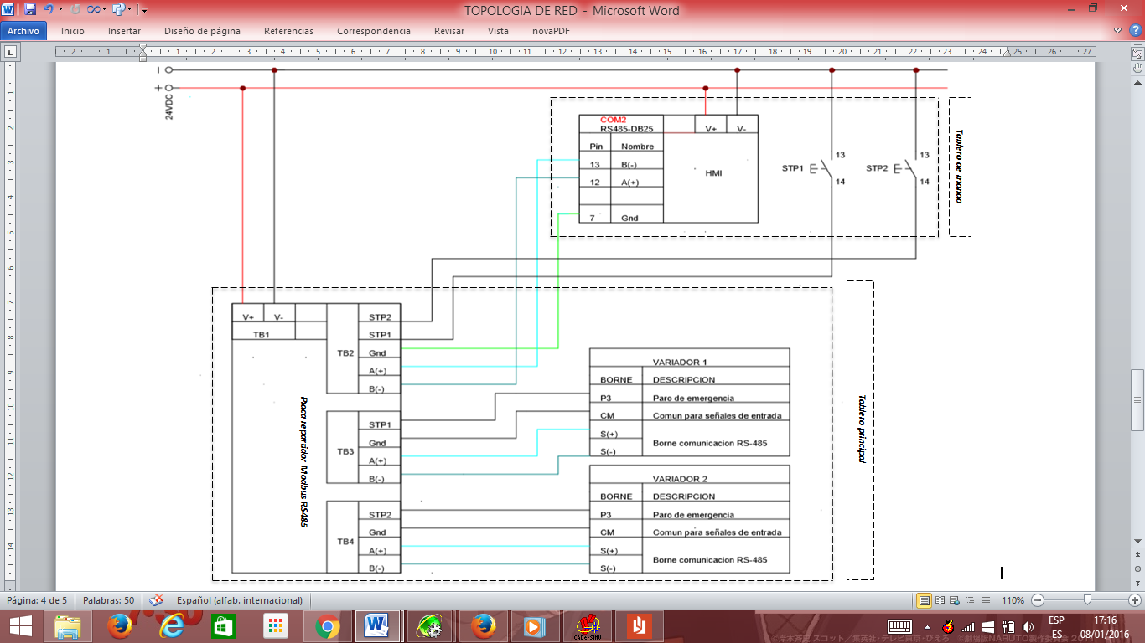

Anexo G: Productos manufacturados.

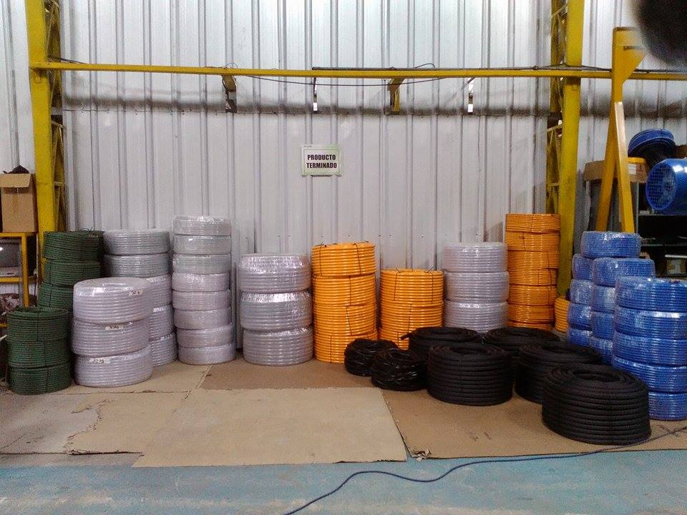
Productos manufacturados.

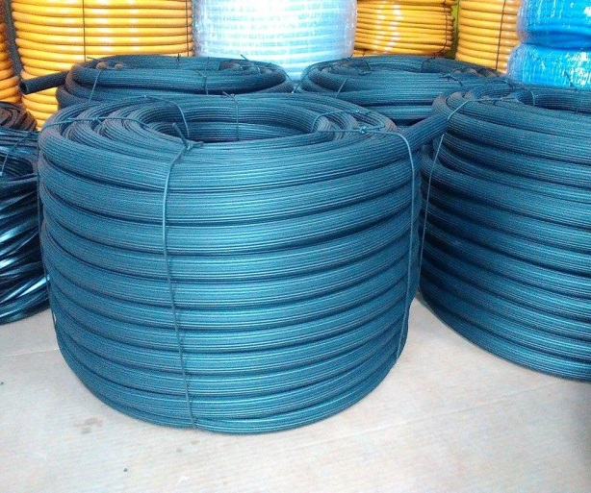
Manguera negra flex de 1 pulgada.

Manguera de ¾ pulgada.
Manguera amarilla de doble capa de ½ pulgada.

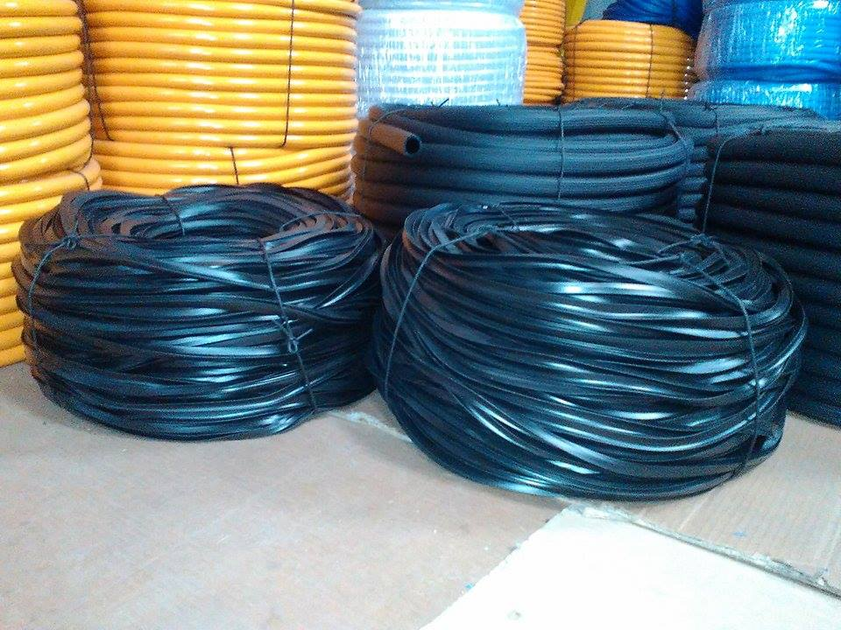
Perfil para ventana.

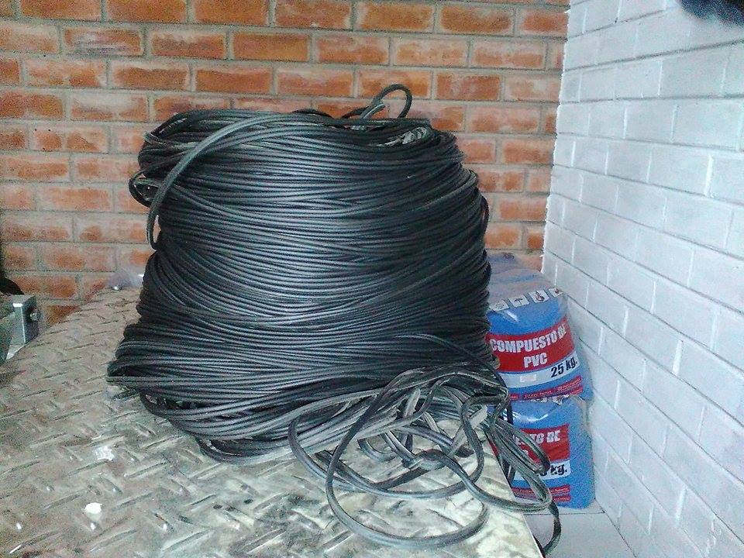
Vira mono color.

Anexo H: Manual de usuario.

ESCUELA SUPERIOR POLITÉCNICA DE CHIMBORAZO
FACULTAD DE INFORMÁTICA Y ELECTRÓNICA
ESCUELA DE INGENIERÍA ELECTRÓNICA EN CONTROL Y REDES INDUSTRIALES

DISEÑO Y CONSTRUCCIÓN DE UN PULLER AUTOMÁTICO DOBLE PARA LA EXTRACCIÓN DE TUBERÍA DE PVC EN LA EMPRESA FLEXI & RIGID CIA. LTDA.

MANUAL DE USUARIO
Previo a la obtención del título de:

INGENIEROS EN ELECTRÓNICA, CONTROL Y REDES INDUSTRIALES

AUTORES: TIXILEMA CHIMBORAZO GUAYRA MAGALY
GUANGASI PILAPANTA WILLIAM NEPTALI
TUTOR: ING. JOSÉ LUIS MORALES GORDON

Riobamba – Ecuador
2015

INTRODUCCIÓN

El presente documento informa a detalle acerca del funcionamiento, los componentes y los planos eléctricos que posee el jalador doble por lo que su lectura es de suma importancia para garantizar la correcta operación y mantenimiento de la máquina.

PARTES DEL JALADOR Y SUS ESPECIFICACIONES

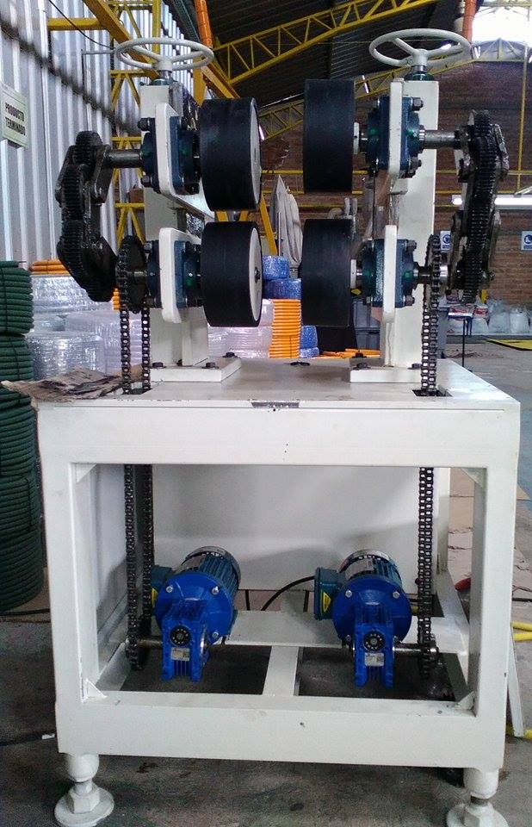
2
3
4
1

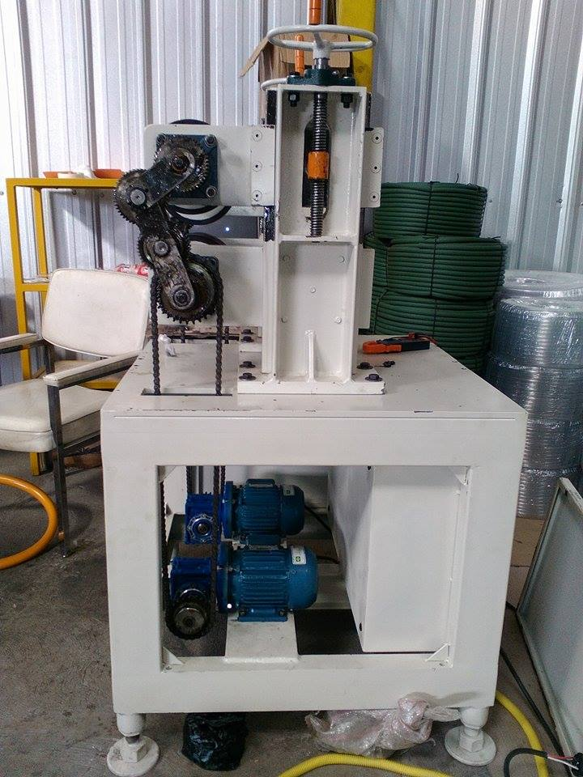
6
5

- Rodillos

Son los elementos de tracción para la manguera.

Dimensiones | Valor (mm)
Diámetro | 160
Ancho | 80
Recubrimiento de caucho | 20

- Chumaceras

Son rodamientos montados que sirven como puntos de apoyo para la rotación de los ejes, trimestralmente deben ser lubricados mediante la inserción de grasa por su grasero.

Tipo | Pared
Diámetro interior | 1 ¼ pulg

- Sistema de transmisión de potencia por cadena

Transfiere la potencia del motorreductor hacia los ejes giratorios por medio de ruedas dentadas llamadas catarinas y una cadena.

Lubricación: Lubricar el sistema con aceite o grasa semanalmente.
Catarina motriz o menor | 24 dientes
Catarina conducida o mayor | 30 dientes
Paso cadena | 40 o ½ pulg

- Motorreductor

Elemento motriz compuesto por un motor eléctrico y una caja reductora para el accionamiento de la máquina.

Motor
Características | Valor
Potencia | ¾ HP
Voltaje | 220 trifásico
Velocidad | 1680 RPM
Marca | Voges

Reductor
Relación de transmisión (i) | 25
Tipo | Piñón corona
Disposición de los ejes | Ortogonal
Marca | Motovario

Lubricación caja reductora: Revisar semanalmente el nivel de aceite y reponerlo de ser necesario.

Cambiar el aceite semestralmente si trabaja 12 horas diarias o trimestralmente si trabaja 24 horas diarias.

- Sistema de desplazamiento lineal tornillo tuerca

Sirve para sujetar la manguera entre los rodillos, abriéndose y cerrándose la mordaza conforme gira la manivela manual.

Lubricación: Lubricar el tornillo semanalmente con aceite o grasa.

Dimensiones tornillo | Valor
Longitud | 300 mm
Diámetro | 1 pulg
Rosca | Acme
Paso | 5 hilos por pulg

- Tren de engranes

Transmite potencia e invierte el giro de ejes para la rotación de los rodillos.
Lubricación: Lubricar el tren semanalmente con aceite o grasa.

Características tren
Número de piñones | 4
Tipo | Rectos
Número de dientes | 46
Módulo métrico | 2

PLANOS ELÉCTRICOS

El jalador doble funciona eléctricamente con 220 voltios trifásicos a 60 Hz.

Tablero principal
Diagrama de conexión de la red entre la HMI y los variadores.

OPERACIÓN DEL HALADOR

Los botones de paro de emergencia manual provistos en el tablero de mando sirven para detener inmediatamente los haladores A y B ante cualquier eventualidad.

El encendido y apagado del halador doble se lo hace con el selector ON/OFF. Encendida la maquina el panel táctil de operador destella con la pantalla Centro de Control en ella presionar en la opción run (ejecutar) para acceder a la interface gráfica del halador.

La interface gráfica inicia con la pantalla 1, en esta pantalla se puede visualizar el estado de arranque, paro, la velocidad a la que se encuentran los haladores A y B.

Esta pantalla posee 5 botones descritos a continuación:

Emergency stop1: Detiene inmediatamente el halador A.
Emergency stop2: Detiene inmediatamente el halador B.
Set puller A: Accede a la pantalla halador A.
Set puller B: Accede a la pantalla halador B.
Shutdown: Retorna al centro de control.

Pantalla halador A

En esta pantalla se pude ajustar la velocidad del halador A en un rango de [0-30] metros por minuto y con una escala de 0.1, contando además con 7 botones cuya función se describe a continuación.

Up: Sube la velocidad del halador en pasos de 0.1 m/min.
Down: Disminuye la velocidad del halador en pasos de 0.1 m/min.
Start: Pone en marcha el halador.
Stop: Desacelera el halador hasta pararlo.
Menú: Accede a la pantalla 1.
Set puller B: Accede a la pantalla halador B.
Parámetros motor: Accede a la pantalla 4, para mostrar información a detalle acerca del estado de su motor y variador.

Para un ajuste rápido de la velocidad pulse con el dedo sobre el recuadro donde se visualizan los dígitos en color verde e inmediatamente emergerá un teclado par el ingreso de la velocidad del halador, una vez ingresado el valor por favor pulse aceptar para su validación.

Pantalla halador B

En esta pantalla sirve para la puesta en marcha, paro y ajustar la velocidad del halador B, todos sus botones cumplen las mismas funciones descritas en la pantalla anterior.

Pantalla 4 y 5

En estas pantallas se pude ver en tiempo real los parámetros más importantes de los motores y de los variador de frecuencia.

Recomendaciones

- Nunca parar el halador doble con el selector on/off, porque la hacerlo generaría daños irreparables en los variadores de frecuencia.

- Siempre parar los haladores por medio de los botones de paro de emergencia manual o por medio del panel táctil de operador antes de apagar el puller doble.

- No ingresar partes del cuero humado entre los rodillos porque ocurriría atascamiento y pérdida de sus miembros.

- Tomar todas las medidas de seguridad antes de dar el mantenimiento de la máquina.

Tiempo de carácter = (número bits) /tasa de transmisión. Es el tiempo que se demora en transmitir 8 bits de datos
Semiduplex: Conexión que permite transmitir y recibir datos por el mismo canal pero no de forma simultánea.

